**TRƯỜNG ĐẠI HỌC SƯ PHẠM KỸ THUẬT TP HỒ CHÍ MINH**

**KHOA ĐÀO TẠO CHẤT LƯỢNG CAO**

**NGÀNH CÔNG NGHỆ THÔNG TIN**

-----🙞🙜🕮🙞🙜-----



**TIỂU LUẬN CHUYÊN NGÀNH**

**XÂY DỰNG WEBSITE DẠY HỌC TRỰC TUYẾN**

**GVHD: TS. LÊ VĂN VINH**

**SVTH: TRẦN NGỌC HÙNG**

**MSSV: 17110157**

**SVTH:CHÂU HUỲNH PHƯỚC TOÀN**

**MSSV: 17110240**

**TP. Hồ Chí Minh, tháng 12 năm 2020**

**TRƯỜNG ĐẠI HỌC SƯ PHẠM KỸ THUẬT TP HỒ CHÍ MINH**

**KHOA ĐÀO TẠO CHẤT LƯỢNG CAO**

**NGÀNH CÔNG NGHỆ THÔNG TIN**

-----🙞🙜🕮🙞🙜-----



**TIỂU LUẬN CHUYÊN NGÀNH**

**XÂY DỰNG WEBSITE DẠY HỌC TRỰC TUYẾN**

**GVHD: TS. LÊ VĂN VINH**

**SVTH: TRẦN NGỌC HÙNG**

**MSSV: 17110157**

**SVTH:CHÂU HUỲNH PHƯỚC TOÀN**

**MSSV: 17110240**

**TP. Hồ Chí Minh, tháng 12 năm 2020**

 CỘNG HÒA XÃ HỘI CHỦ NGHĨA VIỆT NAM

Độc lập – Tự do – Hạnh Phúc

Tp. Hồ Chí Minh, ngày…. tháng…năm 2020

**NHIỆM VỤ TIỂU LUẬN CHUYÊN NGÀNH**

Họ và tên sinh viên: Trần Ngọc Hùng MSSV: 17110157

Ngành: Công Nghệ Thông Tin Lớp: 171101CLST2

Họ và tên sinh viên: Châu Huỳnh Phước Toàn MSSV: 17110240

Ngành: Công Nghệ Thông Tin Lớp: 171101CLST2

Giảng viên hướng dẫn: TS. Lê Văn Vinh

Ngày nhận đề tài: 14/09/2020 Ngày nộp đề tài: 23/12/2020

1. Tên đề tài: Xây dựng website dạy học trực tuyến.
2. Các số liệu, tài liệu ban đầu: Khảo sát hiện trạng qua những website dạy học trực tuyến hiện nay và tham khảo nghiệp vụ để thực hiện.
3. Nội dung thực hiện đề tài:

* Xây dựng một trang chủ để đưa người dùng có thể thấy được những thông tin về khóa học
* Xây dựng trang khóa học để người dùng có thể lựa chọn sản phẩm và mua khóa học.
* Xây dựng một trang cho giảng viên tạo được khóa học có chức năng xem trước
* Xây dựng một trang giỏ hàng để người dùng có thể tiến hành đặt hàng và thanh toán ở đây.
* Xây dựng chức năng giảng viên có thể tạo phòng học online.
* Xây dựng một trang quản lý để quản trị viên quản lý trang web

1. Sản Phẩm: Website dạy học trực tuyến

TRƯỞNG NGÀNH GIẢNG VIÊN HƯỚNG DẪN

CỘNG HÒA XÃ HỘI CHỦ NGHĨA VIỆT NAM

Độc lập – Tự do – Hạnh Phúc

**PHIẾU NHẬN XÉT CỦA GIÁO VIÊN HƯỚNG DẪN**

Họ và tên sinh viên: Trần Ngọc Hùng MSSV: 17110157

Họ và tên sinh viên: Châu Huỳnh Phước Toàn MSSV: 17110240

Ngành: Công Nghệ Thông Tin

Tên đề tài: Tìm hiểu Angular,ASP.NET Core xây dựng website dạy học online

Họ và tên Giáo viên hướng dẫn: TS.Lê Văn Vinh

**NHẬN XÉT**

1. Về nội dung đề tài & khối lượng thực hiện:

………………………………………………………………………………………………………………………………………………………………………………………………………………………………………………………………

1. Ưu điểm:

………………………………………………………………………………………………………………………………………………………………………………………………………………………………………………………………

1. Khuyết điểm:

………………………………………………………………………………………………………………………………………………………………………………………………………………………………………………………………

1. Đề nghị cho bảo vệ hay không?

………………………………………………………………………………………………………………………………………………………………………………………………………………………………………………………………

1. Đánh giá loại:……………………………………………………………………..

1. Điểm:…………… (Bằng Chữ:………………………………………………... )

Tp*. Hồ* *Chí Minh, ngày tháng năm 20*

Giảng viên hướng dẫn

*(Ký & ghi rõ họ tên)*

CỘNG HÒA XÃ HỘI CHỦ NGHĨA VIỆT NAM

Độc lập – Tự do – Hạnh Phúc

**PHIẾU NHẬN XÉT CỦA GIÁO VIÊN PHẢN BIỆN**

Họ và tên sinh viên: Trần Ngọc Hùng MSSV: 17110157

Họ và tên sinh viên: Châu Huỳnh Phước Toàn MSSV: 17110240

Ngành: Công Nghệ Thông Tin

Tên đề tài: Tìm hiểu Angular,ASP.NET Core xây dựng website dạy học online

Họ và tên Giáo viên phản biện: TS.Nguyễn Đức Khoan

**NHẬN XÉT**

1. Về nội dung đề tài & khối lượng thực hiện:

………………………………………………………………………………………………………………………………………………………………………………………………………………………………………………………………

1. Ưu điểm:

………………………………………………………………………………………………………………………………………………………………………………………………………………………………………………………………

1. Khuyết điểm:

………………………………………………………………………………………………………………………………………………………………………………………………………………………………………………………………

1. Đề nghị cho bảo vệ hay không?

………………………………………………………………………………………………………………………………………………………………………………………………………………………………………………………………

1. Đánh giá loại:……………………………………………………………………

1. Điểm:…………… (Bằng Chữ:………………………………………………... )

Tp*. Hồ* *Chí Minh, ngày tháng năm 20*

Giảng viên phản biện

*(Ký & ghi rõ họ tên)*

# **LỜI CẢM ƠN**

Qua đề tài này chúng em đã có thêm những kiến thức phần mềm cũng như kỹ năng nghiệp vụ để xây dựng website chuyên nghiệp có thể áp dụng trong kinh doanh dịch vụ dạy học trực tuyến. Chúng em xin chân thành gửi lời cảm ơn đến những người đã hỗ trợ, giúp đỡ chúng em rất nhiều trong thời gian qua thực hiện đề tài.

Đầu tiên chúng em xin gửi lời cảm ơn tới các Thầy Cô trong trường Đại Học Sư Phạm Kỹ Thuật TP.Hồ Chí Minh, đặc biệt là các Thầy Cô trong Khoa Công Nghệ Thông Tin và Khoa Đào Tạo Chất Lượng Cao, đã nhiệt tình giảng dạy, trau dồi, vun đắp kiến thức cho chúng em trong nhiều năm ngồi trên ghế nhà trường.

Đặc biệt chúng em chân thành cảm ơn Thầy Lê Văn Vinh trong thời gian qua đã cung cấp cho chúng em những kiến thức về cũng như tài liệu rất hữu ích và hướng dẫn chi tiết trong quá trình chúng em làm để tài. Thầy luôn giải đáp tận tình những vướng mắc khi chúng em gặp phải. Và chúng em cũng xin gửi lời cảm ơn đến bạn bè trong và ngoài lớp - những người bạn đã cùng chia sẻ, trao đổi kiến thức với chúng em.

Trong phạm vi khả năng cho phép, chúng em đã rất cố gắng để hoàn thành đề tài một cách tốt nhất. Tuy nhiên không thể tránh khỏi nhiều thiếu sót, chúng em kính mong nhận được sự cảm thông và những ý kiến đóng góp của quý thầy cô và các bạn.

Sinh viên thực hiện

Trần Ngọc Hùng

Châu Huỳnh Phước Toàn

# **MỤC LỤC**

**LỜI CẢM ƠN** 6

**MỤC LỤC** 7

**DANH MỤC HÌNH VẼ** 9

**DANH MỤC BẢNG BIỂU** 10

**CHƯƠNG 1: MỞ ĐẦU** 12

**1.1 Lý do chọn đề tài** 12

**1.2 Mục tiêu đề tài** 13

**1.3 Đối tượng và phạm vi nghiên cứu** 13

**1.3.1 Đối tượng** 13

**1.3.2 Phạm vi nghiên cứu** 13

**1.4 Kết quả dự kiến đạt được** 14

**1.4.1 Phía người dùng** 14

**1.4.1.1 Phía người học** 14

**1.4.1.2 Phía người dạy** 14

**1.3.2 Phía người quản trị** 14

**CHƯƠNG 2: CƠ SỞ LÝ THUYẾT** 15

**2.1 Tổng quan về ASP .NET Core** 15

**2.1.1 Lịch sử phát triển** 15

**2.1.2 Một số khái niệm** 16

**2.1.3 Ưu điểm của ASP .NET Core** 16

**2.1.4 Cải tiến của ASP .NET Core** 16

**2.2 Tổng quan về Restful Api** 17

**2.2.1 Restful là gì?** 17

**2.2.2 Nguyên tắc của Restful API** 17

**2.2.3 Các ràng buộc trong REST** 18

**2.3 Cài đặt môi trường ASP .NET Core** 19

**2.3.1 Giới thiệu chung về các công cụ cho ASP .NET Core** 19

**2.3.2 Cài đặt ASP .NET Core SDK trên Windows** 19

**2.3.2 Cài đặt ASP .NET Core SDK với Visual Studio 2019** 20

**2.4 Tổng quan về Angular 10** 20

**2.5 Môi trường phát triển Angular 10** 21

**2.6 Kiến trúc Angular** 21

**2.6.1 Module** 21

**2.6.2 Component** 21

**2.6.3 Templates** 22

**2.6.4 Metadatas** 22

**2.6.5 Data Binding** 22

**2.6.6 Services** 23

**2.6.7 Directives** 23

**2.6.8 Dependency Injection** 23

**2.7 Cài đặt môi trường** 23

**2.7.1 Cài đặt Node trên Windows** 23

**2.7.2 Cài đặt Typescript và Angular** 24

**CHƯƠNG 3: KHẢO SÁT HIỆN TRẠNG VÀ XÁC ĐỊNH YÊU CẦU** 24

**3.1 Khảo sát hiện trạng** 24

**3.1.1 Khảo sát nhu cầu người dùng** 24

**3.1.2 Khảo sát phần mềm** 24

**3.2 Xác định yêu cầu** 27

**3.2.1 Lược đồ usecase** 27

**3.2.1.1 Lược đồ usecase tổng quát** 27

**3.2.1.1 Lược đồ usecase actor User** 28

**3.2.1.2 Lược đồ usecase actor Admin** 29

**3.2.2 Bảng Requirement dành cho use case** 29

**3.2.3 Đặc tả Usecase** 31

**3.2.3.1 Đặc tả Usecase actor User** 31

**3.2.3.2 Đặc tả Usecase actor Admin** 51

**CHƯƠNG 4: THIẾT KẾ ỨNG DỤNG** 57

**4.1 Thiết kế dữ liệu** 57

**4.1.1 Sơ đồ thiết kế dữ liệu (ERD)** 57

**4.1.2 Mô tả sơ đồ thiết kế dữ liệu** 58

**4.2 Sơ đồ tuần tự** 61

**4.3 Sơ đồ Database Diagram** 66

**4.4 System Architecture** 67

**4.5 Application Architecture** 68

**4.6 Thiết kế giao diện** 69

**4.6.1 SCP001 Trang chủ** 69

**4.6.2 SCP002 Trang đăng ký** 73

**4.6.3 SCP003 Trang đăng nhập** 74

**4.6.4 SCP004 Trang chủ với quyền giảng viên** 75

**4.6.5 SCP005 Trang chủ với quyền học viên** 76

**4.6.6 SCP006 Trang chủ với quyền quản trị** 77

**4.6.7 SCP007 Trang tạo khóa học** 79

**4.6.8 SCP008 Trang tạo thông tin chi tiết khóa học** 80

**CHƯƠNG 5: CÀI ĐẶT VÀ KIỂM THỬ ỨNG DỤNG** 84

**5.1 Cài đặt ứng dụng** 84

**5.2 Kiểm thử phần mềm** 85

**CHƯƠNG 6: KẾT LUẬN** 87

**6.1 Kết quả đạt được** 87

**6.1.1 Kiến thức tìm hiểu được** 87

**6.1.2 Về chương trình đã xây dựng** 87

**6.1.3 Ưu khuyết điểm** 87

**6.2 Khó khăn gặp phải** 88

**6.2.1 Về công nghệ** 88

**6.2.2 Về quy trình thực hiện** 88

**6.3 Hướng phát triển** 89

**BẢNG PHÂN CÔNG** 90

**TÀI LIỆU THAM KHẢO** 92

# **DANH MỤC HÌNH VẼ**

Hình 3.1: Khảo sát trang Udemy 25

Hình 3.2: Khảo sát trang Coursera 26

Hình 3.3: Sơ đồ usecase tổng quát 27 Hình 3.4: Sơ đồ usecase actor User 28

Hình 3.5: Sơ đồ usecase actor Admin 29

Hình 3.6: Sơ đồ usecase xem thông tin khóa học 36 Hình 3.7: Sơ đồ usecase tạo khóa học 42 Hình 3.8: Sơ đồ usecase bình luận 45 Hình 3.9: Sơ đồ usecase quản lý tài khoản trang web 52 Hình 4.1: Sơ đồ thiết kế dữ liệu 57 Hình 4.2: Sequence "Đăng nhập bằng tài khoản" 61 Hình 4.3: Sequence "Đăng ký tài khoản" 62 Hình 4.4: Sequence "Tạo nội dung khóa học" 62 Hình 4.5: Sequence "Tạo nội dung chương" 63 Hình 4.6: Sequence "Tạo nội dung chủ đề" 63 Hình 4.7: Sequence "Tạo nội dung bài học" 64 Hình 4.8: Sequence "Mua khóa học" 64 Hình 4.9: Sequence "Thanh toán" 65 Hình 4.10: Sequence "Thanh toán" 66 Hình 4.11: Sơ đồ Database 67 Hình 4.12: Sơ đồ use case System Architecture 68 Hình 4.13: Sơ đồ Application Architecture 69 Hình 4.14: Giao diện trang chủ chưa đăng nhập (1) 70 Hình 4.15: Giao diện trang chủ chưa đăng nhập (2) 70 Hình 4.16: Giao diện trang chủ chưa đăng nhập (3) 70 Hình 4.17: Giao diện trang chủ chưa đăng nhập (4) 70

Hình 4.18: Giao diện trang chủ chưa đăng nhập (5) 70

Hình 4.19: Giao diện trang đăng ký 73 Hình 4.20: Giao diện trang đăng nhập 74 Hình 4.21: Giao diện trang chủ với quyền giảng viên 75 Hình 4.22: Giao diện trang chủ với quyền học viên 76 Hình 4.23: Giao diện trang chủ với quyền quản trị 77 Hình 4.24: Giao diện trang tạo khóa học 79 Hình 4.25: Giao diện trang tạo thông tin chi tiết khóa học (1) 80 Hình 4.26: Giao diện trang tạo thông tin chi tiết khóa học (2) 81

# **DANH MỤC BẢNG BIỂU**

Bảng 3.1: Bảng yêu cầu dành cho Use case 29

Bảng 3.2: Đặc tả usecase Đăng ký 31 Bảng 3.3: Đặc tả usecase Đăng nhập 32 Bảng 3.4: Đặc tả usecase Đăng xuất 34 Bảng 3.5: Đặc tả usecase Tìm kiếm khóa học 35 Bảng 3.6: Đặc tả usecase Xem thông tin khóa học 36 Bảng 3.7: Đặc tả usecase Đăng ký khóa học 37 Bảng 3.8: Đặc tả usecase Xem chi tiết khóa học 38 Bảng 3.9: Đặc tả usecase Xem bài học 40 Bảng 3.10: Đặc tả usecase Thanh toán 41 Bảng 3.11: Đặc tả usecase Tạo khóa học 42 Bảng 3.12: Đặc tả usecase Tạo nội dung bài học 44 Bảng 3.13: Đặc tả usecase Bình luận 45 Bảng 3.14: Đặc tả usecase Chỉnh sửa nội dung bình luận 47 Bảng 3.15: Đặc tả usecase Xóa bình luận 48 Bảng 3.16: Đặc tả Trở thành giảng viên 49 Bảng 3.17: Đặc tả Tạo phòng học trực tuyến 50 Bảng 3.18: Đặc tả quản lý số dư giảng viên 51 Bảng 3.19: Đặc tả quản lý tài khoản trang web 52 Bảng 3.20: Đặc tả kích hoạt tài khoản bị vô hiệu hóa 54 Bảng 3.21: Đặc tả vô hiệu hóa tài khoản đang hoạt động 55

Bảng 4.1: Bảng Users 58 Bảng 4.2: Bảng Accounts 58 Bảng 4.3: Bảng AccountsinCourse 58 Bảng 4.4: Bảng Courses 59 Bảng 4.5: Bảng Topic 59 Bảng 4.6: Bảng SubTopic 60 Bảng 4.7: Bảng Lesson 60 Bảng 4.8: Bảng AccountInLesson 60 Bảng 4.9: Bảng mô tả màn hình trang chủ chưa đăng nhập 71 Bảng 4.10: Bảng mô tả màn hình trang đăng ký 73 Bảng 4.11: Bảng mô tả màn hình trang đăng nhập 74 Bảng 4.12: Bảng mô tả màn hình trang chủ với quyền quản trị 75 Bảng 4.13: Bảng mô tả màn hình trang chủ với quyền học viên 76 Bảng 4.14: Bảng mô tả màn hình trang chủ với quyền quản trị 77 Bảng 4.15: Bảng mô tả màn hình trang tạo khóa học 79 Bảng 4.16: Bảng mô tả màn hình trang tạo thông tin khóa học chi tiết 81 Bảng 5.1: Bảng kiểm thử phần mềm 84

Bảng 6.1: Bảng khó khăn về công nghệ 88 Bảng 6.2: Bảng khó khăn về thực hiện 88

# **CHƯƠNG 1: MỞ ĐẦU**

## **1.1 Lý do chọn đề tài**

Ngày nay, cuộc sống xã hội ngày càng phát triển, hiện đại và tiến bộ hơn, đòi hỏi con người phải có đầy đủ kiến thức, kỹ năng để hội nhập, giúp ích cho bản thân, gia đình và xã hội. Từ đó, vai trò của việc học luôn được đề cao và chú trọng. Việc học ngày càng quan trọng thì cách tiếp cận việc học cũng quan trọng không kém. Nhất là trong thời buổi hiện đại, con người có thể tiếp cận việc học với nhiều cách học khác nhau. Trong đó, không thể không nhắc đến phương pháp “học online” đang phát triển và phổ biến trên thế giới. Chỉ cần một chiếc laptop hay điện thoại có kết nối Internet, người học hoàn toàn có thể học tập bất kì nơi đâu. Đây là một cách học nhanh chóng, dễ dàng, thuận tiện và tiết kiệm. Chính bởi thấy được tầm quan trọng và những ưu điểm vượt trội của việc “học online”, nhóm em quyết định chọn đề tài xây dựng trang web dạy học online.

Học online hay còn gọi là E-learning (Electronic Learning) là một khái niệm mới được mọi người chú ý hiện nay. Có khá nhiều định nghĩa về E-learning. Hay theo quan điểm hiện đại, E-learning là sự phân phát các nội dung học sử dụng các công cụ điện tử hiện đại như máy tính, mạng vệ tinh, mạng Internet, Intranet,… trong đó nội dung học có thể thu được từ các website, đĩa CD, video, audio… thông qua một máy tính hay TV; người dạy và người học có thể giao tiếp với nhau qua mạng dưới các hình thức như: email, thảo luận trực tuyến (chat), diễn đàn (forum), hội thảo video.[1]

Ngoài E-learning một hình thức khác của việc học online là tự học qua mạng của các học sinh, sinh viên bằng các trang web học online miễn phí. Việc học online hiện nay trở nên phổ biến và dễ dàng tiếp cận đến mọi người, không những học sinh sinh viên mà còn hướng đến những đối tượng mong muốn cập nhật kiến thức, kĩ năng.[1]

## **1.2 Mục tiêu đề tài**

Đề tài này thực hiện xây dựng hệ thống website dạy học, vận dụng tốt công nghệ RESTful API và Angular . Đề tài này có thể được sử dụng cho công việc quản lý khóa học online, tìm kiếm và đăng ký khóa học với giao diện đẹp mắt, dễ dàng sử dụng, thao tác nhanh gọn vì có đầy đủ các chức năng cơ bản cho phép thực hiện công việc chính xác, an toàn.

## **1.3 Đối tượng và phạm vi nghiên cứu**

### **1.3.1 Đối tượng**

Đối tượng nhóm chúng em hướng đến là những người có nhu cầu học thêm các kiến thức mới, những người muốn chia sẻ những kiến thức hay và bổ ích cho mọi người và vẫn có thể kiếm thêm thu nhập cho bản thân, dẫn đến việc trang web dạy học online của chúng em ra đời

### **1.3.2 Phạm vi nghiên cứu**

Ứng dụng dành cho người đi làm và sinh viên học sinh không thể tham gia các khóa học chính thức, những người luôn bận rộn với công việc hằng ngày không có thời gian ngồi ở các trung tâm đào tạo hàng giờ liên tục từ ngày này qua tháng nọ, chỉ cần một chiếc laptop bên mình họ có thể học mọi nơi , mọi lúc bằng cách truy cập vào website dạy học online

## **1.4 Kết quả dự kiến đạt được**

### **1.4.1 Phía người dùng**

#### **1.4.1.1 Phía người học**

Cho phép người học đăng ký, đăng nhập vào website để:

* Xem thông tin cá nhân
* Tìm kiếm khóa học mong muốn
* Đăng ký và tham gia khóa học
* Đăng ký làm người dạy

#### **1.4.1.2 Phía người dạy**

Cho phép người dạy đăng ký, đăng nhập vào website để:

* Xem thông tin cá nhân
* Tạo khóa học
* Đăng ký và tham gia khóa học khác bằng tiền kiếm được nhờ bán khóa học

### **1.3.2 Phía người quản trị**

Cho phép người quản trị đăng nhập vào website để:

* Quản lý tài khoản người dùng
* Khóa tài khoản người dùng vi phạm
* Quản lý thu nhập
* Quản lý người dạy

# **CHƯƠNG 2: CƠ SỞ LÝ THUYẾT**

## **2.1 Tổng quan về ASP .NET Core**

ASP .NET Core là một framework mới của Microsoft. Nó được thiết kế lại từ đầu để trở nên nhanh chóng, linh hoạt và chạy trên được nhiều nền tảng khác nhau. Trong bài viết này, ASP .NET Core là một framework có thể được sử dụng để phát triển web với .NET. Nếu bạn có kinh nghiệm làm việc với MVC hoặc Web API trong một vài năm thì bạn sẽ nhận thấy những tính năng quen thuộc.[2]

### **2.1.1 Lịch sử phát triển**

ASP.NET đã được sử dụng từ nhiều năm để phát triển các ứng dụng web. Kể từ đó, framework này đã trải qua một sự thay đổi tiến hóa đều đặn và cuối cùng đã đưa chúng ta đến với ASP .NET Core 1.0 hậu duệ mới gần đây nhất của nó.[2]

* ASP .NET Core không phải là phiên bản tiếp theo của ASP.NET 4.6 [2]
* Đó là một framework hoàn toàn mới, may mắn rằng nó một dự án side-by-side tương tự với mọi thứ mà chúng ta biết.[2]
* Nó thực ra được viết lại trên framework ASP.NET 4.6 hiện tại những kích thước nhỏ hơn và nhiều modular hơn.[2]

### **2.1.2 Một số khái niệm**

ASP .NET Core là một web framework mã nguồn và được tối ưu hóa cho cloud để phát triển các ứng dụng web chạy trên nhiều nền tảng như Windows, Linux và Mac. Hiện tại, nó bao gồm MVC framework được kết hợp các tính năng của MVC và Web API thành một web framework duy nhất.[2]

* Các ứng dụng ASP .NET Core có thể chạy trên .NET Core hoặc trên .NET Framework hoàn chỉnh.[2]
* Nó đã được thiết kế để cung cấp một framework tối ưu cho các ứng dụng để triển khai tới cloud hoặc chạy on-premises.[2]
* Nó bao gồm những modular với các thành phần tối thiểu, do đó bạn giữ được tính linh hoạt trong quá trình xây dựng các giải pháp của mình.[2]
* Bạn có thể phát triển và chạy các ứng dụng đa nền tảng từ ASP .NET Core trên Windows, Mac và Linux.[2]

### **2.1.3 Ưu điểm của ASP .NET Core**

ASP .NET Core đi kèm với những ưu điểm sau:

* ASP .NET Core có một số thay đổi kiến trúc dẫn đến modular framework nhỏ hơn.[2]
* ASP .NET Core không còn dựa trên System.Web.dll. [2]
* Nó dựa trên một tập hợp nhiều yếu tố của Nuget packages. [2]
* Điều này cho phép bạn tối ưu ứng dụng của mình chỉ cần những NuGet packages cần thiết. [2]
* Lợi ích của diện tích bề mặt ứng dụng nhỏ hơn thì bảo mật chặt chẽ hơn, giảm dịch vụ, cải thiện hiệu suất và giảm chi phí.[2]

### **2.1.4 Cải tiến của ASP .NET Core**

Với ASP .NET Core, bạn có thể nhận được các cải tiến sau:

* Xây dựng và chạy các ứng dụng ASP .NET Core đa nền tảng trên Windows, Mac và Linux. [2]
* Được xây dựng trên .NET Core, hỗ trợ side-by-side app versioning. [2]
* Công cụ mới giúp đơn giản hóa việc phát triển web hiện đại. Liên kết đơn các web stack như Web UI và API Web. [2]
* Cấu hình dựa trên môi trường đám mây sẵn có. [2]
* Được xây dựng dựa trên cho DI (Dependency Injection).[2]
* Tag Helpers làm cho các Razor makup trở nên tự nhiên hơn với HTML. [2]
* Có khả năng host trên IIS hoặc self-host.[2]

## **2.2 Tổng quan về Restful Api**

### **2.2.1 Restful là gì?**

REST (Representational State Transfer) là một kiểu kiến trúc được định nghĩa bởi Roy Fielding. Mục đích của REST là thiết kế các ứng dụng mạng phân tán sử dụng HTTP như là một giao thức tầng ứng dụng và nó là một mô hình kiến trúc thực sự cho web.[3]

REST là viết tắt của Representational State Transfer. Giải thích đơn giản, REST là một loạt hướng dẫn và dạng cấu trúc dùng cho việc chuyển đổi dữ liệu. Thông thường, REST hay được dùng cho ứng dụng web, nhưng cũng có thể làm việc được với dữ liệu phần mềm.[3]

API là viết tắt của Application Programming Interface, phương thức kết nối với các thư viện và ứng dụng khác. Windows có nhiều API, và Twitter cũng có web API, tuy chúng thực hiện các chức năng khác nhau, với mục tiêu khác nhau.[3]

Nhìn chung, RESTful API là những API đi theo cấu trúc REST. Bản thân REST không phải là một loại công nghệ, mà là phương thức tạo API với nguyên lý tổ chức nhất định. Những nguyên lý này nhằm hướng dẫn lập trình viên tạo môi trường xử lý API request được toàn diện hơn.[3]

### **2.2.2 Nguyên tắc của Restful API**

Như một hệ quả tất yếu của quá trình phức tạp ngày càng lớn của các dịch vụ web lớn nên RESTful đã được đưa ra như là một giải pháp để thay thế việc thực hiện triệu gọi từ xa (RPC) thông qua web.[3]

Web dựa vào tài nguyên, nhưng các dịch vụ web lớn lại không dựa vào tài nguyên. Web dựa vào URI và liên kết nhưng các dịch vụ web lớn lại không dựa vào chúng. Web dựa vào HTTP và các tính năng của nó, nhưng các dịch vụ web hầu như không dựa vào bất kỳ tính năng nào của HTTP. Vấn đề này không phải là các dịch vụ web lớn không nhận ra mà nó cảm thấy không nhận được lợi ích gì từ dịch vụ web hướng tài nguyên. Chúng không có khả năng đánh địa chỉ, không cache, kết nối không tốt. Chúng cũng không cần giao diện đồng nhất. Chúng không được rõ ràng, hiểu được một vấn đề không giúp mình hiểu được vấn đề tiếp theo, trong thực tế chúng cũng có vấn đề khi tương tác với nhiều khách hàng cùng một lúc.[3]

REST là một kiểu kiến trúc cho hệ thống phân tán như World Wide Web. Để thực thi kiến trúc RESTful ta cần phải tuân thủ theo hướng dẫn của ROA, kiến trúc hướng tài nguyên, trong tài liệu này sẽ có các quy tắc cho phép ta thiết kế dịch vụ RESTful.[3]

### **2.2.3 Các ràng buộc trong REST**

* Giao diện đồng nhất: Nhằm đơn giản hóa và tách biệt kiến trúc, cho phép từng phần phát triển độc lập, người phát triển đã tạo ra API cơ bản để thiết kế bất kỳ dịch vụ REST nào (dù là web hay mobile thì đều có thể kết nối vào được). Tuy nhiên khi chuẩn hóa thì ta không thể tối ưu từng kết nối được.[3]
* Phi trạng thái: Hiểu đơn giản là server và client không lưu trạng thái của nhau. Với mỗi một request được gửi đi đều phải được đóng gói đầy đủ thông tin để server có thể nhận và hiểu được. Điều này giúp hệ thống dễ phát triển, bảo trì, mở rộng vì không tốn công CRUD trạng thái của Client. Tuy nhiên có mặt hạn chế là làm tăng lưu lượng thông tin cần truyền tải giữa client và server.[3]
* *Client – server*: Hoạt động theo mô hình Client - Server, việc tách biệt này nhằm đơn giản hóa việc thực hiện các thành phần, giảm sự phức tạp của ngữ nghĩa kết nối, nâng cao hiệu quả của việc điều chỉnh hiệu năng, tăng khả năng mở rộng của máy chủ.[3]
* Khả năng caching: Các response có thể lấy từ cache. Bằng cách cache các response, server giảm tải việc xử lý request, client cũng nhận được thông tin nhanh hơn. Có 2 phương pháp nên được áp dụng là Etag và Last-Modified.[3]
* Phân lớp hệ thống: giảm mức độ phức tạp của hệ thống, giúp các thành phần tách biệt nhau từ đó dễ dàng mở rộng. Với mỗi một lớp chỉ trao đổi trực tiếp với lớp ngay dưới và trên nó.[3]

## **2.3 Cài đặt môi trường ASP .NET Core**

### **2.3.1 Giới thiệu chung về các công cụ cho ASP .NET Core**

Để phát triển ứng dụng ASP .NET Core bạn cần các công cụ sau:

* Bộ ASP .NET Core SDK;
* Một môi trường phát triển ứng dụng tích hợp như Visual Studio, JetBrains Rider hoặc một code editor như Visual Studio Code. [4]

Tất cả các công cụ trên đều được cung cấp miễn phí (hoặc có bản miễn phí) từ website của Microsoft. Bạn có thể lựa chọn cài đặt bản mới nhất của ASP .NET Core SDK cho windows từ đường link: https://dotnet.microsoft.com/download. Visual Studio bản Community (miễn phí) và Visual Studio Code (miễn phí, đa nền tảng) có thể tải từ đường link: https://visualstudio.microsoft.com/downloads/. Riêng JetBrains Rider không có bản miễn phí mà chỉ có bản dùng thử 30 ngày. Nhìn chung, trên windows việc cài đặt môi trường phát triển cho ASP .NET Core rất đơn giản. Để đơn giản hóa việc hướng dẫn, tất cả các bài học về sau đều sử dụng Visual Studio 2019 Community. Nếu muốn dùng một IDE khác, bạn cần tự mình tìm hiểu riêng.[4]

### **2.3.2 Cài đặt ASP .NET Core SDK trên Windows**

Do được thiết kế để phát triển và thực thi đa nền tảng, việc cài đặt ASP .NET Core tương đối dễ dàng trên các hệ điều hành.Để thực thi ứng dụng ASP .NET Core, bạn cần cài đặt ASP .NET Core Runtime. Để phát triển ứng dụng, bạn cần cài đặt ASP .NET Core SDK. Khi cài đặt SDK sẽ đồng thời cài đặt luôn Runtime. Bạn có thể chọn tải bản SDK mới nhất từ đường link: [4]

* <https://dotnet.microsoft.com/download/dotnet-core/3.0>

Tải bộ cài về và cài đặt như bất kỳ chương trình windows bình thường nào[4]

### **2.3.2 Cài đặt ASP .NET Core SDK với Visual Studio 2019**

Nếu bạn sử dụng Windows và Visual Studio, việc cài đặt .NET Core Runtime và SDK vô cùng đơn giản. Do .NET Core 3.0 (phiên bản mới nhất hiện nay) đòi hỏi sử dụng Visual Studio 2019 (v16.3 trở lên), nên:[4]

* Nếu chưa có hoặc đang dùng một bản Visual Studio cũ, hãy cài đặt Visual Studio (community) 2019. Trong quá trình cài đặt, hãy chọn Workloads ASP.NET and web development (phát triển ứng dụng trên cả ASP.NET và ASP .NET Core) hoặc .NET Core cross-platform development (phát triển ứng dụng trên .NET Core và ASP .NET Core).[4]
* Nếu bạn đã cài đặt sẵn Visual Studio 2019, hãy update lên build mới nhất. Sau đó chạy chương trình Visual Studio Installer => chọn Modify => chọn tab Workloads và cũng lựa chọn một trong hai mục như trên. Lựa chọn một trong hai workload trên sẽ giúp bạn cài đặt tất cả các thành phần cần thiết cho phát triển và thực thi ứng dụng ASP .NET Core trên Windows. Khi quá trình cài đặt hoàn tất, bạn đã sẵn sàng cho cả việc phát triển và chạy ứng dụng ASP .NET Core. Bạn cũng có thể chạy lệnh dotnet --version trên Command Prompt hoặc PowerShell để kiểm tra kết quả. Đây là cách thức dễ dàng nhất để cài đặt môi trường phát triển ASP .NET Core trên windows.[4]

## **2.4 Tổng quan về Angular 10**

Angular 10 là một framework Javascript mã nguồn mở được dùng để xây dựng các ứng dụng web bằng HTML và Javascript. Ngoài ra nó còn được dùng để phát triển các ứng dụng cho các thiết bị di động.[5]

Angular 10 được đưa ra vào tháng 4 năm 2020 nhằm thay thế AngularJS 1 với các khái niệm mới nhằm đơn giản hóa và tối ưu cho quá trình phát triển sử dụng framework này.[5]

Một số lợi ích của Angular 10:

* Nhanh hơn AngularJS 1[5]
* Hỗ trợ đa nền tảng và đa trình duyệt.[5]
* Cấu trúc code được tổ chức đơn giản hơn.[5]
* Sử dụng dependency injection để maintane ứng dụng.[5]
* Tất cả mọi thứ dựa vào component.[5]

## **2.5 Môi trường phát triển Angular 10**

Angular 10 sử dụng TypeScript để phục vụ cho quá trình phát triển ứng dụng Angular. TypeScript là một ngôn ngữ có thể gọi là bao hàm Javascript, sử dụng TypeScript để viết các ứng dụng Angular và một trình compiler cho phép chúng ta biên dịch về ra các file Javascript thuần nếu muốn. TypeScript cũng giúp giảm thiểu các lỗi khi viết các ứng dụng Angular.[5]

Môi trường để phát triển ứng dụng angular cần có:

* NodeJs.
* Npm.
* Một IDE

Ngoài ra có thể thêm một ngôn ngữ khác để làm phần server side, phục vụ cho việc lưu trữ dữ liệu nếu cần thiết.[5]

## **2.6 Kiến trúc Angular**

### **2.6.1 Module**

Một ứng dụng Angular 10 tùy vào độ phức tạp thì nó có thể có một hoặc nhiều module. Một module là một block code thực hiện một hoặc nhiều tác vụ nào đó. Ở angular mỗi module bao gồm component, template, metadata và các service được inject vào các component của module thông qua cơ chế dependency injection.[5]

### **2.6.2 Component**

Component trong Angular 10 có thể coi như là một controller (tương ứng trong AngularJS 1) cùng với template nó giúp xử lý một nghiệp vụ nào đó và có thể hiển thị data lên view. Component có thể được sử dụng lại trong ứng dụng. Ở component có thể tự render ra view và cấu hình các dependency injection. Ngoài ra ta cũng có thể thực hiện các thao tác về CSS đối với template của component trong component. Để sử dụng component ta cần đăng ký nó thông qua [@Component](https://viblo.asia/u/Component) decorator.[5]

### **2.6.3 Templates**

Đây là phần view của component, được sử dụng để hiển thị data hay bất cứ gì mà component sinh ra. Template có thể được định nghĩa trực tiếp trong Component hoặc có thể là một file html riêng và được liên kết với component thông qua url.[5]

### **2.6.4 Metadatas**

Metadata là cách chúng ta mô tả một class component bằng các dữ liệu cụ thể. Một component vẫn sẽ chỉ là một class cho đến khi ta mô tả chúng cho Angular biết đó là component thông qua metadata. Thông tin metadata được mô tả bằng việc khai báo trong decorator [@Component](https://viblo.asia/u/Component). Các thông tin cơ bản của metadata có thể có là: selector - đây là html tag tự định nghĩa mà trong đó component có hiệu lực, template - đây là nơi định nghĩa template của component, directives - khai báo các component khác hoặc các directives[5]

### **2.6.5 Data Binding**

Đây là quá trình chúng ta liên kết dữ liệu của ứng dụng với một element của view trong html để hiển thị hoặc thiết lập giá trị cho element đó. Có 4 kiểu data binding:

* Interpolation: hiển thị một biến, giá trị của component một cách trực tiếp bằng các thẻ html.[5]
* Property Binding. [5]
* Event Binding: khi tác thực hiện một thao tác lên một component method nó sẽ bắn ra một event và thực hiện thao tác tương ứng.[5]
* Two-way binding: sử dụng ngModel để binding các giá trị của component với view.[5]

### **2.6.6 Services**

Services là các block code thực hiện một tác vụ nào đó. Các services của Angular hoạt động dựa trên cơ chế Dependency Injection. Các service bao gồm các giá trị, các hàm và các tính năng sẽ được yêu cầu bởi ứng dụng.[5]

### **2.6.7 Directives**

Các directives là các class biểu diễn cho các metadata. Có 3 kiểu directive:

* Component directive[5]
* Decorator directive[5]
* Template directive[5]

### **2.6.8 Dependency Injection**

Đây là một cơ chế cho phép thêm các thành phần cần thiết cho component vào để dùng. Nó tự động tạo các đối tượng của các class mà component yêu cầu.  
Sử dụng Dependency Injection cho phép chúng ta thêm các service, provider, component khác vào component để sử dụng một cách dễ dàng hơn[5]

## **2.7 Cài đặt môi trường**

### **2.7.1 Cài đặt Node trên Windows**

Bước 1: Tải bản cài đặt của NodeJS trên [trang chủ của NodeJS](https://nodejs.org/en/) (v10.14.1 LTS).[6]

Bước 2: Chạy file cài đặt, làm theo các hướng dẫn trong tiến trình [6]

Bước 3: Chọn đường dẫn cài đặt cho Node JS[6]

Bước 4:Chọn các component để cài đặt, ở đây chọn tất cả các bộ công cụ đi kèm[6]

Bước 5: Nhấn Install để bắt đầu tiến trình cài đặt[6]

Bước 6:Trình cài đặt hoàn tất, khởi động lại máy tính để hoàn tất[6]

### **2.7.2 Cài đặt Typescript và Angular**

Bước 1:Cài đặt Typescript bằng lệnh npm install -g typescript và sau đó kiểm tra phiên bản Typescript cài đặt thành công bằng lệnh tsc -v.[5]

Bước 2:Cài đặt Angular-cli, một bộ công cụ sinh code để tạo kiến trúc khung sườn cho một ứng dụng Angular 10 hoàn chỉnh. Cài đặt Angular-cli bằng lệnh tải package npm install -g angular-cli, và kiểm tra phiên bản đã cài đặt bằng lệnh ng -v.[5]

Bước 3:Tạo một Project Angular 10 bằng Angular-cli thông qua lệnh ng new project-name[5]

# **CHƯƠNG 3: KHẢO SÁT HIỆN TRẠNG VÀ XÁC ĐỊNH YÊU CẦU**

## **3.1 Khảo sát hiện trạng**

### **3.1.1 Khảo sát nhu cầu người dùng**

Ngày nay với sự ra đời của các trang web hướng dẫn tự học và thi thử toeic, các clip hướng dẫn của các youtuber, các trang web thay đổi về chức năng và cả giao diện để đáp ứng nhu cầu học mọi lúc, mọi nơi của người dùng. Vì vậy, các website liên quan đến sách hiện nay phải đáp ứng được về cả giao diện đẹp, dễ thao tác và chức năng đa dạng dễ sử dụng, tiện lợi

### **3.1.2 Khảo sát phần mềm**

Khảo sát hiện trạng một số trang web dạy học trực tuyến trên thị trường:

* Udemy: <https://www.udemy.com/>

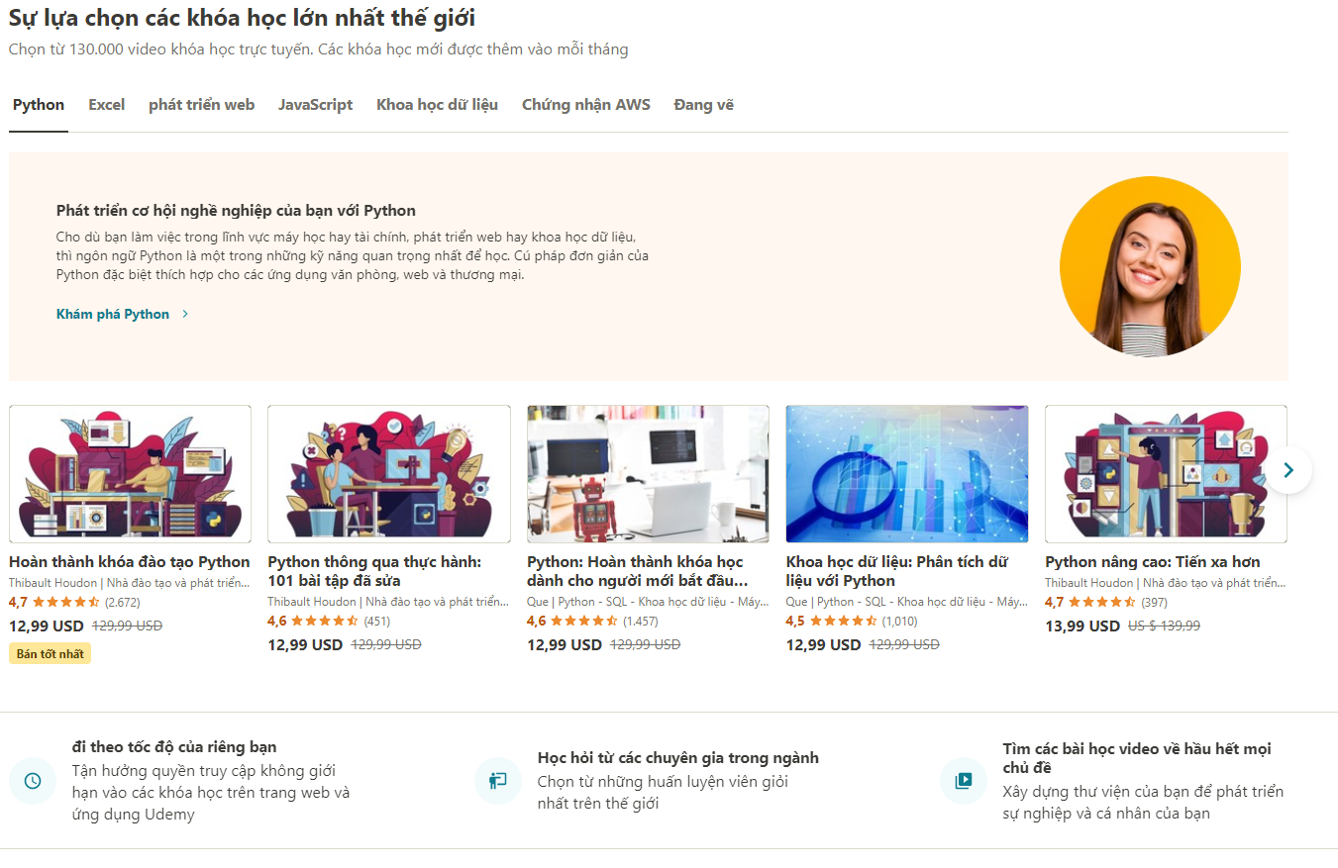

**Hình 3.1:** Khảo sát trang udemy

* **Ưu điểm :**
  + Thanh menu đầy đủ yêu cầu, dễ dàng tìm kiếm theo nhiều từ khóa.
  + Trang giới thiệu cung cấp thông tin rõ ràng
  + Cách phối màu hợp lý, đẹp..
  + Bố cục rõ ràng, thể hiện đầy đủ thông tin về các khóa học
* **Nhược điểm :**
  + Giao diện quá nhiều chữ gây rối mắt
  + Giá khóa học khá đắt so với mặt bằng chung
* Coursera: <https://www.coursera.org/>

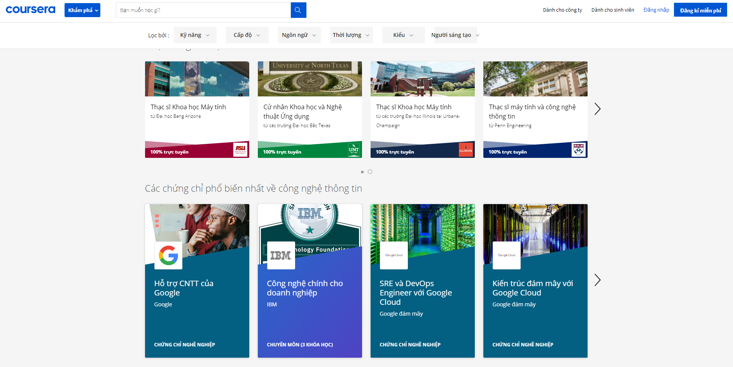

**Hình 3.2:** Khảo sát trang coursera

* **Ưu điểm :**
  + Thanh menu khá đầy đủ.
  + Phần tìm kiếm thiết kế dễ dàng sử dụng
  + liên kết được với nhiều công ty và đại học danh tiếng
  + Có tín chỉ sau mỗi khóa học
* **Nhược điểm :**
  + Giao diện quá sơ sài
  + Thanh tiêu đề không đủ yêu cầu, khó khăn cho người mới
* **Kết luận**
  + Trang udemy đẹp hơn trang coursera về mặt giao diện
  + Trang coursera liên kết được với nhiều công ty và đại học danh tiếng
  + Giao diện udemy quá nhiều chữ gây khó chịu còn trang coursera thì quá ít chữ tạo quá nhiều khoảng trống trắng
  + Giá khóa học trang udemy khá mắc so với mặt bằng chung còn bên coursera có rất nhiều khóa học miễn phí

## **3.2 Xác định yêu cầu**

### **3.2.1 Lược đồ usecase**

#### **3.2.1.1 Lược đồ usecase tổng quát**

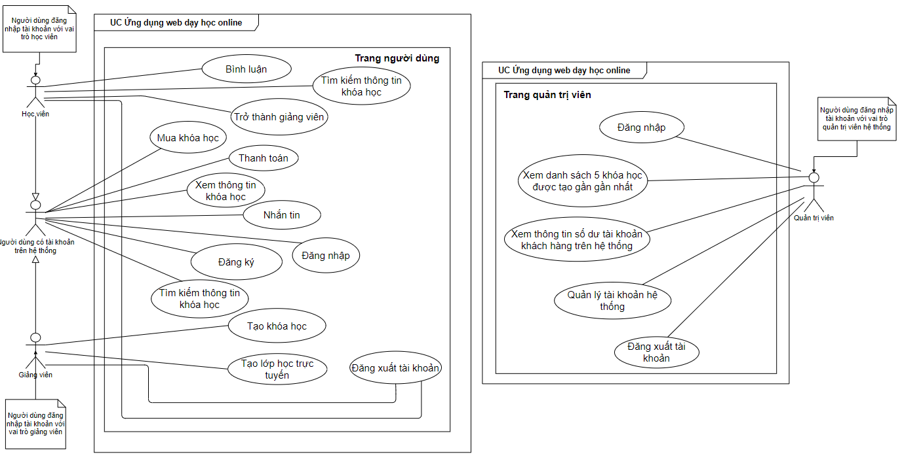

**Hình 3.3:** Sơ đồ use case tổng quát

#### **3.2.1.1 Lược đồ usecase actor User**

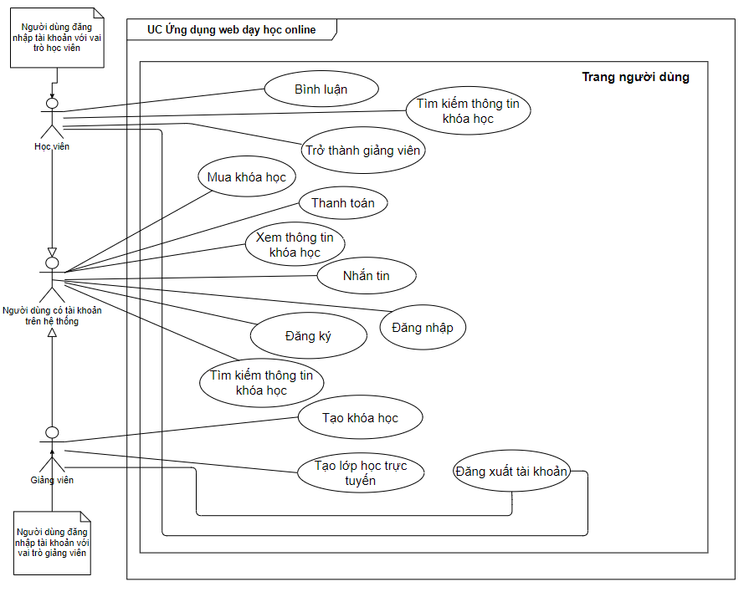

**Hình 3.4:** Sơ đồ use case actor User

#### **3.2.1.2 Lược đồ usecase actor Admin**

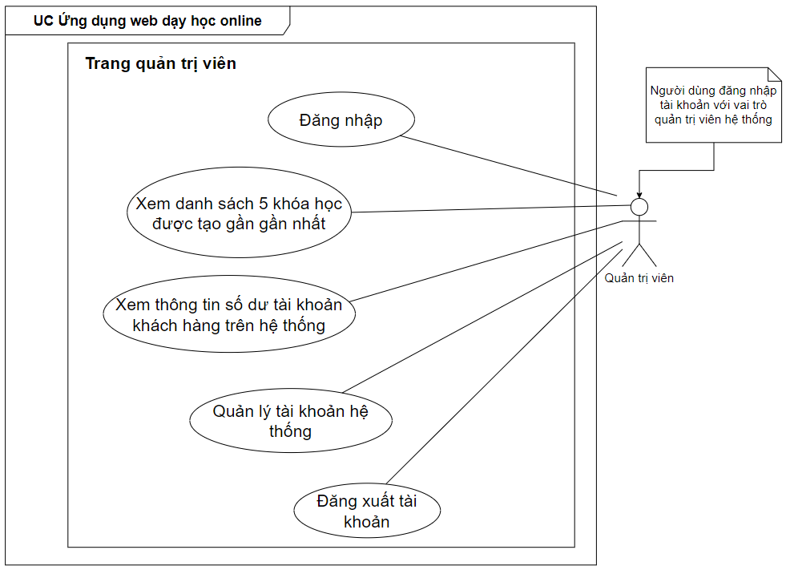

**Hình 3.5:** Sơ đồ use case actor Admin

### **3.2.2 Bảng Requirement dành cho use case**

*Bảng 3.1 - Bảng yêu cầu dành cho Use case*

|  |  |  |  |  |
| --- | --- | --- | --- | --- |
| **No.** | **Name use case** | | **Use case id** | **Actor** |
| 1 | Đăng ký | | UC_01 | Người dùng chưa có tài khoản trên hệ thống |
| 2 | Đăng nhập | | UC_02 | Người dùng đã có tài khoản trên hệ thống |
| 3 | Đăng xuất | | UC_03 | Người dùng đã có tài khoản trên hệ thống |
| 4 | Tìm kiếm khóa học | | UC_04 | Người dùng chưa có tài khoản hoặc đã đăng nhập vào hệ thống |
| 5 | Xem thông tin khóa học | | UC_05 | Người dùng đã đăng nhập hoặc người dùng chưa đăng nhập |
| 5.1 | Đăng ký khóa học | UC_06 | Người dùng đã đăng nhập |
| 5.2 | Xem chi tiết khóa học | UC_07 | Người dùng đã đăng nhập |
| 5.2 | Xem bài học | UC_08 | Người dùng đã đăng nhập |
| 5.3 | Thanh toán | UC_09 | Người dùng đã đăng nhập |
| 6 | Tạo khóa học | | UC_10 | Người dùng đã đăng nhập với quyền giảng viên |
|  | 6.1 | Tạo nội dung bài học | UC_11 | Người dùng đã đăng nhập với quyền giảng viên |
| 7 | Bình luận | | UC_12 | Người dùng chưa đăng nhập hoặc người dùng đã đăng nhập |
|  | 7.1 | Chỉnh sửa nội dung bình luận | UC_13 | Người dùng chưa đăng nhập hoặc người dùng đã đăng nhập |
|  | 7.2 | Xóa bình luận | UC_14 | Người dùng chưa đăng nhập hoặc người dùng đã đăng nhập |
| 8 |  | Trở thành giảng viên | UC_15 | Người dùng đã đăng nhập với quyền người dùng |
| 9 |  | Tạo phòng học trực tuyến | UC_16 | Use case này cho phép Actor tạo phòng học trực tuyến |
| 10 |  | Quản lý số dư giảng viên | UC_17 | Người dùng đã đăng nhập với quyền quản trị viên |
| 11 |  | Quản lý tài khoản trang web | UC_18 | Người dùng đã đăng nhập với quyền quản trị viên |
|  | 11.1 | Kích hoạt tài khoản bị vô hiệu hóa | UC_19 | Người dùng đã đăng nhập với quyền quản trị viên |
|  | 11.2 | Vô hiệu hóa tài khoản đang hoạt động | UC_20 | Người dùng đã đăng nhập với quyền quản trị viên |

### **3.2.3 Đặc tả Usecase**

#### **3.2.3.1 Đặc tả Usecase actor User**

*Bảng 3.2 - Đặc tả usecase Đăng ký*

|  |  |  |  |
| --- | --- | --- | --- |
| **USE CASE_UC_01** | | | |
| **Use Case No.** | UC_01 | **Use case version** | 1.0 |
| **Use case name** | Đăng ký | | |
| **Author** | Trần Ngọc Hùng | | |
| **Date** | 18/12/2020 | **Priority** | Cao |
| **Actor:**   * Người dùng chưa có tài khoản trên hệ thống   **Summary:**   * Use case này cho phép người dùng đăng ký tài khoản   **Goal:**   * Người dùng có tài khoản hợp lệ có thể sử dụng trên hệ thống.   **Triggers:**   * Người dùng chưa nhập tài khoản với mật khẩu của mình. * Người dùng bấm nút “Register”   **Preconditions:**   * Người dùng chưa có tài khoản trên hệ thống.   **Post conditions:**   * Thành công: Người dùng đăng ký được với hệ thống. * Thất bại: Hệ thống hiển thị lỗi.   **Main Success Scenario:**   |  |  |  | | --- | --- | --- | | **Step** | **Actor Action** | **System Response** | | 1 | Người dùng mở ứng dụng lên | Hệ thống hiển thị màn hình “Đăng ký”. Hệ thống yêu cầu người dùng nhập vào các thông tin cá nhân và chuyển qua nhập: tài khoản(text) và mật khẩu (text) | | 2 | Người dùng nhập thông tin hệ thống yêu cầu |  | | 3 | Người dùng nhấn nút “Register” | Hệ thống chuyển sang màn hình đăng nhập  [Exception 1] |   **Exceptions:**   |  |  |  | | --- | --- | --- | | **No** | **Actor Action** | **System Response** | | 1 | Lỗi mạng | Không chuyển về trang chủ |   **Relationships:**  **Business Rules:**   * Tài khoản: không được để trống. * Mật khẩu: không được để trống | | | |

*Bảng 3.3 - Đặc tả usecase Đăng nhập*

|  |  |  |  |
| --- | --- | --- | --- |
| **USE CASE_UC_02** | | | |
| **Use Case No.** | UC_02 | **Use case version** | 1.0 |
| **Use case name** | Đăng nhập | | |
| **Author** | Trần Ngọc Hùng | | |
| **Date** | 18/12/2020 | **Priority** | Cao |
| **Actor:**   * Người dùng đã có tài khoản trên hệ thống   **Summary:**   * Use case này cho phép người dùng đăng nhập vào hệ thống.   **Goal:**   * Người dùng có thể đăng nhập và sử dụng các chức năng với quyền tương ứng   **Triggers:**   * Người dùng chưa nhập tài khoản với mật khẩu của mình. * Người dùng bấm nút “Log in”   **Preconditions:**   * Người dùng chưa đăng nhập vào hệ thống và đã có tài khoản   **Post conditions:**   * Thành công: Người dùng đăng nhập được với hệ thống và sử dụng được các chức năng với quyền tương ứng * Thất bại: Hệ thống hiển thị lỗi.   **Main Success Scenario:**   |  |  |  | | --- | --- | --- | | **Step** | **Actor Action** | **System Response** | | 1 | Người dùng mở ứng dụng lên | Hệ thống hiển thị màn hình “Đăng nhập”. Hệ thống yêu cầu người dùng nhập vào các thông tin cá nhân và chuyển qua nhập: tài khoản (text) và mật khẩu (text) | | 2 | Người dùng nhập thông tin hệ thống yêu cầu |  | | 3 | Người dùng nhấn nút “Login” | Hệ thống chuyển sang trang chủ  [Exception 1] |   **Exceptions:**   |  |  |  | | --- | --- | --- | | **No** | **Actor Action** | **System Response** | | 1 | Lỗi mạng | Không chuyển về trang chủ |   **Relationships:** UC_01  **Business Rules:**   * Tên đăng nhập: không được để trống. * Mật khẩu: không được để trống | | | |

*Bảng 3.4 - Đặc tả usecase Đăng xuất*

|  |  |  |  |
| --- | --- | --- | --- |
| **USE CASE_UC_03** | | | |
| **Use Case No.** | UC_03 | **Use case version** | 1.0 |
| **Use case name** | Đăng xuất | | |
| **Author** | Trần Ngọc Hùng | | |
| **Date** | 18/12/2020 | **Priority** | Trung bình |
| **Actor:**   * Người dùng đã có tài khoản trên hệ thống   **Summary:**   * Use case này cho phép người dùng đăng xuất ra khỏi hệ thống   **Goal:**   * Người dùng có thể đăng xuất khỏi hệ thống   **Triggers:**   * Người dùng đã đăng nhập và bấm nút tắt ứng dụng ở góc trên cùng bên trái màn hình   **Preconditions:**   * Người dùng đã đăng nhập vào hệ thống..   **Post conditions:**   * Thành công: Màn hình chuyển về form đăng nhập   **Main Success Scenario:**   |  |  |  | | --- | --- | --- | | **STEP** | **Actor Action** | **System Response** | | 1 | Người dùng bấm nút tắt ứng dụng ở góc trên cùng bên trái màn hình | Hệ thống chuyển từ form hiện tại sang form đăng nhập |   **Exceptions:**   |  |  |  | | --- | --- | --- | | **No** | **Actor Action** | **System Response** | | 1 | Lỗi mạng | Không chuyển về trang đăng nhập |   **Relationships:**  **Business Rules:** | | | |

*Bảng 3.5 - Đặc tả usecase Tìm kiếm khóa học*

|  |  |  |  |
| --- | --- | --- | --- |
| **USE CASE_UC_04** | | | |
| **Use Case No.** | UC_04 | **Use case version** | 1.0 |
| **Use case name** | Tìm kiếm khóa học | | |
| **Author** | Trần Ngọc Hùng | | |
| **Date** | 18/12/2020 | **Priority** | Cao |
| **Actor:**   * Người dùng chưa có tài khoản hoặc đã đăng nhập vào hệ thống   **Summary:**   * Use case này cho phép người dùng tìm kiếm thông tin khóa học   **Goal:**   * Người dùng có thể tìm kiếm được khóa học mong muốn.   **Triggers:**   * Người dùng thông tin không thể tìm kiếm * Người dùng bấm nút “Search”   **Preconditions:**   * Người dùng chưa đăng nhập vào hệ thống hoặc đã đăng nhập vào hệ thống   **Post conditions:**   * Thành công: Người dùng tìm kiếm được khóa học mong muốn * Thất bại: Hệ thống hiển thị lỗi.   **Main Success Scenario:**   |  |  |  | | --- | --- | --- | | **Step** | **Actor Action** | **System Response** | | 1 | Người dùng mở ứng dụng lên | Hệ thống sẽ hiển thị trang chủ trong đó có thanh tìm kiếm | | 2 | Người dùng nhập thông tin cần tìm kiếm |  | | 3 | Người dùng nhấn nút “Search” | Hệ thống chuyển sang màn hình tìm kiếm với nội dung người dùng tìm kiếm  [Exception 1] |   **Exceptions:**   |  |  |  | | --- | --- | --- | | **No** | **Actor Action** | **System Response** | | 1 | Nhập nội dung không thể tìm kiếm | Trả về hết sản phẩm |   **Relationships:**  **Business Rules:** | | | |

*Bảng 3.6 - Đặc tả usecase Xem thông tin khóa học*

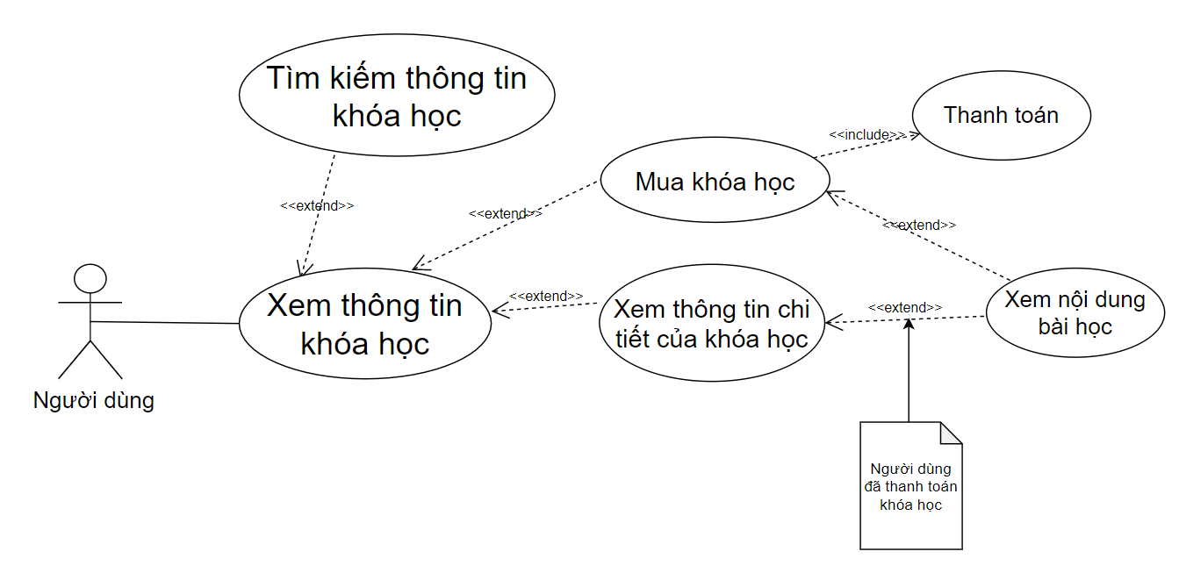

**Hình 3.6:** Sơ đồ use case xem thông tin khóa học

|  |  |  |  |
| --- | --- | --- | --- |
| **USE CASE_UC_05** | | | |
| **Use Case No.** | UC_05 | **Use case version** | 1.0 |
| **Use case name** | Xem thông tin khóa học | | |
| **Author** | Trần Ngọc Hùng | | |
| **Date** | 18/12/2020 | **Priority** | Cao |
| **Actor:**   * Người dùng đã đăng nhập hoặc người dùng chưa đăng nhập   **Summary:**   * Use case này cho phép người dùng xem thông tin khóa học   **Goal:**   * Người dùng có thể xem thông tin tất cả khóa học   **Triggers:**   * Người dùng bấm nút “Course”   **Preconditions:**   * Người dùng chưa đăng nhập vào hệ thống hoặc đã đăng nhập vào hệ thống   **Post conditions:**   * Thành công: Show được thông tin tất cả khóa học * Thất bại: Hệ thống hiển thị lỗi.   **Main Success Scenario:**   |  |  |  | | --- | --- | --- | | **Step** | **Actor Action** | **System Response** | | 1 | Người dùng mở ứng dụng lên | Hệ thống hiển thị trang chủ | | 2 | Người dùng nhấn nút “Course” | Hệ thống chuyển sang màn hình khóa học  [Exception 1] |   **Exceptions:**   |  |  |  | | --- | --- | --- | | **No** | **Actor Action** | **System Response** | | 1 | Lỗi mạng | Không chuyển sang được trang khóa học |   **Relationships:**  **Business Rules:** | | | |

*Bảng 3.7 - Đặc tả usecase Đăng ký khóa học*

|  |  |  |  |
| --- | --- | --- | --- |
| **USE CASE_UC_06** | | | |
| **Use Case No.** | UC_06 | **Use case version** | 1.0 |
| **Use case name** | Đăng ký khóa học | | |
| **Author** | Trần Ngọc Hùng | | |
| **Date** | 18/12/2020 | **Priority** | Cao |
| **Actor:**   * Người dùng đã đăng nhập   **Summary:**   * Use case này cho phép người dùng đăng ký khóa học   **Goal:**   * Người dùng có thể đăng ký khóa học mong muốn   **Triggers:**   * Người dùng bấm nút “Enroll”   **Preconditions:**   * Người dùng đã đăng nhập vào hệ thống   **Post conditions:**   * Thành công: Đăng ký thành công được khóa học * Thất bại: Hệ thống hiển thị lỗi.   **Main Success Scenario:**   |  |  |  | | --- | --- | --- | | **Step** | **Actor Action** | **System Response** | | 1 | Người dùng mở ứng dụng lên | Hệ thống hiển thị trang chủ | | 2 | Người dùng nhấn nút “Course” | Hệ thống chuyển sang màn hình khóa học  [Exception 1] | | 3 | Người dùng chọn khóa học mong muốn |  | | 4 | Người dùng bấm vào nút “Enroll” | Chuyển sang trang thanh toán  [Exception 2] |   **Exceptions:**   |  |  |  | | --- | --- | --- | | **No** | **Actor Action** | **System Response** | | 1 | Lỗi mạng | Không chuyển sang được trang khóa học | | 2 | Mạng yếu | Quay liên tục không load được |   **Relationships:** UC_05  **Business Rules:** | | | |

*Bảng 3.8 - Đặc tả usecase Xem chi tiết khóa học*

|  |  |  |  |
| --- | --- | --- | --- |
| **USE CASE_UC_07** | | | |
| **Use Case No.** | UC_07 | **Use case version** | 1.0 |
| **Use case name** | Xem chi tiết khóa học | | |
| **Author** | Trần Ngọc Hùng | | |
| **Date** | 18/12/2020 | **Priority** | Cao |
| **Actor:**   * Người dùng đã đăng nhập   **Summary:**   * Use case này cho phép người dùng xem thông tin chi tiết khóa học   **Goal:**   * Người dùng có thể xem chi tiết khóa học   **Triggers:**   * Người dùng bấm nút “View more detail”   **Preconditions:**   * Người dùng đã đăng nhập vào hệ thống   **Post conditions:**   * Thành công: Vào được trang chi tiết của đúng khóa học đó * Thất bại: Hệ thống hiển thị lỗi.   **Main Success Scenario:**   |  |  |  | | --- | --- | --- | | **Step** | **Actor Action** | **System Response** | | 1 | Người dùng mở ứng dụng lên | Hệ thống hiển thị trang chủ | | 2 | Người dùng nhấn nút “Course” | Hệ thống chuyển sang màn hình khóa học  [Exception 1] | | 3 | Người dùng chọn khóa học mong muốn |  | | 4 | Người dùng bấm vào nút “View more detail” | Chuyển sang trang chi tiết khóa học  [Exception 2] |   **Exceptions:**   |  |  |  | | --- | --- | --- | | **No** | **Actor Action** | **System Response** | | 1 | Lỗi mạng | Không chuyển sang được trang khóa học | | 2 | Load sai trang | Không load đúng được trang chi tiết khóa học đó |   **Relationships:** UC_05  **Business Rules:** | | | |

*Bảng 3.9 - Đặc tả usecase Xem bài học*

|  |  |  |  |
| --- | --- | --- | --- |
| **USE CASE_UC_08** | | | |
| **Use Case No.** | UC_08 | **Use case version** | 1.0 |
| **Use case name** | Xem bài học | | |
| **Author** | Trần Ngọc Hùng | | |
| **Date** | 18/12/2020 | **Priority** | Cao |
| **Actor:**   * Người dùng đã đăng nhập   **Summary:**   * Use case này cho phép người dùng xem thông tin chi tiết bài học   **Goal:**   * Người dùng có thể xem chi tiết bài học   **Triggers:**   * Người dùng bấm nút “Study now”   **Preconditions:**   * Người dùng đã đăng nhập vào hệ thống   **Post conditions:**   * Thành công: Vào được trang bài học chi tiết của đúng khóa học đó * Thất bại: Hệ thống hiển thị lỗi.   **Main Success Scenario:**   |  |  |  | | --- | --- | --- | | **Step** | **Actor Action** | **System Response** | | 1 | Người dùng mở ứng dụng lên | Hệ thống hiển thị trang chủ | | 2 | Người dùng nhấn nút “Course” | Hệ thống chuyển sang màn hình khóa học  [Exception 1] | | 3 | Người dùng chọn khóa học mong muốn |  | | 4 | Người dùng bấm vào nút “View more detail” | Chuyển sang trang chi tiết khóa học  [Exception 2] | | 5 | Người dùng bấm vào nút “Study now” | Chuyển trang trang chi tiết bài học  [Exception 3] |   **Exceptions:**   |  |  |  | | --- | --- | --- | | **No** | **Actor Action** | **System Response** | | 1 | Lỗi mạng | Không chuyển sang được trang khóa học | | 2 | Load sai trang | Không load đúng được trang chi tiết khóa học đó | | 3 | Load sai trang | Không load đúng được bài học chi tiết khóa học đó |   **Relationships:** UC_05  **Business Rules:** | | | |

*Bảng 3.10 - Đặc tả usecase Thanh toán*

|  |  |  |  |
| --- | --- | --- | --- |
| **USE CASE_UC_09** | | | |
| **Use Case No.** | UC_09 | **Use case version** | 1.0 |
| **Use case name** | Thanh toán | | |
| **Author** | Trần Ngọc Hùng | | |
| **Date** | 18/12/2020 | **Priority** | Cao |
| **Actor:**   * Người dùng đã đăng nhập   **Summary:**   * Use case này cho phép người dùng thanh toán khóa học đã chọn   **Goal:**   * Người dùng có thể thanh toán   **Triggers:**   * Người dùng bấm nút “Study now”   **Preconditions:**   * Người dùng đã đăng nhập vào hệ thống   **Post conditions:**   * Thành công: Vào được trang thanh toán của Paypal * Thất bại: Hệ thống hiển thị lỗi.   **Main Success Scenario:**   |  |  |  | | --- | --- | --- | | **Step** | **Actor Action** | **System Response** | | 1 | Người dùng mở ứng dụng lên | Hệ thống hiển thị trang chủ | | 2 | Người dùng nhấn nút “Course” | Hệ thống chuyển sang màn hình course  [Exception 1] | | 3 | Người dùng chọn khóa học mong muốn |  | | 4 | Người dùng bấm vào nút “View more detail” | Chuyển sang trang chi tiết khóa học  [Exception 2] | | 5 | Người dùng bấm vào nút “Enroll” | Chuyển trang trang thanh toán  [Exception 3] | | 6 | Người dùng bấm vào nút “Check-out” | Thông báo thanh toán thành công  [Exception 4] |   **Exceptions:**   |  |  |  | | --- | --- | --- | | **No** | **Actor Action** | **System Response** | | 1 | Lỗi mạng | Không chuyển sang được trang khóa học | | 2 | Load sai trang | Không load đúng được trang chi tiết khóa học đó | | 3 | Load sai trang | Không load đúng được bài học chi tiết khóa học đó | | 4 | Mạng yếu | Không load được trang thanh toán Paypal |   **Relationships:** UC_05  **Business Rules:** | | | |

*Bảng 3.11 - Đặc tả usecase Tạo khóa học*

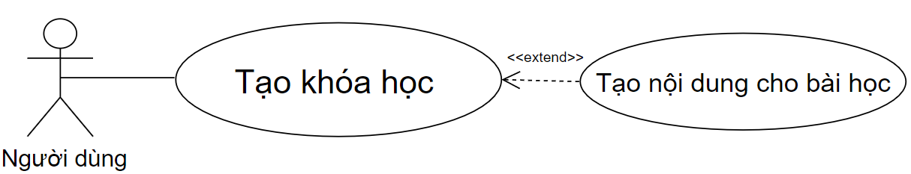

**Hình 3.7:** Sơ đồ use case tạo khóa học

|  |  |  |  |
| --- | --- | --- | --- |
| **USE CASE_UC_10** | | | |
| **Use Case No.** | UC_10 | **Use case version** | 1.0 |
| **Use case name** | Tạo khóa học | | |
| **Author** | Trần Ngọc Hùng | | |
| **Date** | 18/12/2020 | **Priority** | Cao |
| **Actor:**   * Người dùng đã đăng nhập với quyền giảng viên   **Summary:**   * Use case này cho phép giảng viên tạo khóa học   **Goal:**   * Giảng viên có thể tạo được khóa học   **Triggers:**   * Người dùng bấm nút “Publish Course”   **Preconditions:**   * Người dùng đã đăng nhập vào hệ thống với quyền giảng viên   **Post conditions:**   * Thành công: Tạo được khóa học thành công * Thất bại: Hệ thống hiển thị lỗi.   **Main Success Scenario:**   |  |  |  | | --- | --- | --- | | **Step** | **Actor Action** | **System Response** | | 1 | Người dùng mở ứng dụng lên | Hệ thống hiển thị trang chủ | | 2 | Người dùng nhấn nút “Publish Course” | Hệ thống chuyển sang màn hình Tạo khóa học  [Exception 1] | | 3 | Người dùng bấm vào nút “Create Course” | Hiển thị dialog Tạo khóa học  [Exception 2] | | 4 | Người dùng nhập vào thông tin theo yêu cầu |  | | 5 | Người dùng bấm vào nút “Publish” | Chuyển sang trang khóa học  [Exception 3] |   **Exceptions:**   |  |  |  | | --- | --- | --- | | **No** | **Actor Action** | **System Response** | | 1 | Lỗi mạng | Không chuyển sang được trang khóa học | | 2 | Lỗi hệ thống | Không hiện được dialog | | 3 | Load sai trang | Không load đúng được trang chi tiết khóa học đó |   **Relationships:**  **Business Rules:** | | | |

*Bảng 3.12 - Đặc tả usecase Tạo nội dung bài học*

|  |  |  |  |
| --- | --- | --- | --- |
| **USE CASE _UC_11** | | | |
| **Use Case No.** | UC_11 | **Use case version** | 1.0 |
| **Use case name** | Tạo nội dung bài học | | |
| **Author** | Trần Ngọc Hùng | | |
| **Date** | 18/12/2020 | **Priority** | Cao |
| **Actor:**   * Người dùng đã đăng nhập với quyền giảng viên   **Summary:**   * Use case này cho phép giảng viên tạo khóa học với bài học bên trong   **Goal:**   * Giảng viên có thể tạo được khóa học với bài học bên trong   **Triggers:**   * Người dùng bấm nút “Publish Course”   **Preconditions:**   * Người dùng đã đăng nhập vào hệ thống với quyền giảng viên   **Post conditions:**   * Thành công: Tạo được khóa học thành công * Thất bại: Hệ thống hiển thị lỗi.   **Main Success Scenario:**   |  |  |  | | --- | --- | --- | | **Step** | **Actor Action** | **System Response** | | 1 | Giảng viên mở ứng dụng lên | Hệ thống hiển thị trang chủ | | 2 | Người dùng nhấn nút “Publish Course” | Hệ thống chuyển sang màn hình Create Course  [Exception 1] | | 3 | Người dùng bấm vào nút “Create Course” | Hiển thị dialog Tạo khóa học  [Exception 2] | | 4 | Người dùng nhập vào thông tin theo yêu cầu |  | | 3 | Người dùng bấm vào nút “Create Lesson” | Hiển thị dialog Tạo bài học  [Exception 3] | | 4 | Người dùng nhập vào thông tin theo yêu cầu |  | | 5 | Người dùng bấm vào nút “Publish” | Chuyển sang trang khóa học  [Exception 4] |   **Exceptions:**   |  |  |  | | --- | --- | --- | | **No** | **Actor Action** | **System Response** | | 1 | Lỗi mạng | Không chuyển sang được trang khóa học | | 2 | Lỗi hệ thống | Không hiện được dialog | | 3 | Lỗi hệ thống | Không hiện được dialog | | 4 | Load sai trang | Không load đúng được trang chi tiết khóa học đó |   **Relationships:** HTQLNS_UC_10  **Business Rules:** | | | |

*Bảng 3.13 - Đặc tả usecase Bình luận*

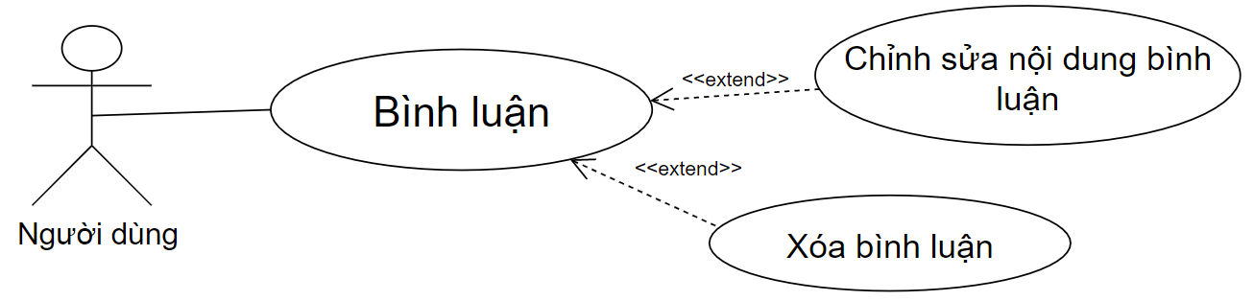

**Hình 3.8:** Sơ đồ use case bình luận

|  |  |  |  |
| --- | --- | --- | --- |
| **USE CASE_UC_12** | | | |
| **Use Case No.** | UC_12 | **Use case version** | 1.0 |
| **Use case name** | Bình luận | | |
| **Author** | Trần Ngọc Hùng | | |
| **Date** | 18/12/2020 | **Priority** | Cao |
| **Actor:**   * Người dùng chưa đăng nhập hoặc người dùng đã đăng nhập   **Summary:**   * Use case này cho phép người dùng bình luận   **Goal:**   * Người dùng có thể tạo được bình luận   **Triggers:**   * Người dùng bấm nút “Send”   **Preconditions:**   * Người dùng chưa đăng nhập hoặc đã đăng nhập   **Post conditions:**   * Thành công: Bình luận thành công * Thất bại: Hệ thống hiển thị lỗi.   **Main Success Scenario:**   |  |  |  | | --- | --- | --- | | **Step** | **Actor Action** | **System Response** | | 1 | Người dùng mở ứng dụng lên | Hệ thống hiển thị trang chủ với thanh bình luận ở dưới cùng của trang | | 2 | Người dùng nhập nội dung bình luận |  | | 3 | Người dùng bấm vào nút “Send” | Hiển thị bình luận vừa nhập  [Exception 1] |   **Exceptions:**   |  |  |  | | --- | --- | --- | | **No** | **Actor Action** | **System Response** | | 1 | Lỗi mạng | Không hiện được bình luận vừa nhập |   **Relationships:**  **Business Rules:** | | | |

*Bảng 3.14 - Đặc tả usecase Chỉnh sửa nội dung bình luận*

|  |  |  |  |
| --- | --- | --- | --- |
| **USE CASE_UC_13** | | | |
| **Use Case No.** | UC_13 | **Use case version** | 1.0 |
| **Use case name** | Chỉnh sửa nội dung bình luận | | |
| **Author** | Trần Ngọc Hùng | | |
| **Date** | 18/12/2020 | **Priority** | Cao |
| **Actor:**   * Người dùng chưa đăng nhập hoặc người dùng đã đăng nhập   **Summary:**   * Use case này cho phép người dùng chỉnh sửa bình luận   **Goal:**   * Người dùng có thể chỉnh sửa được bình luận   **Triggers:**   * Người dùng bấm nút “Edit”   **Preconditions:**   * Người dùng chưa đăng nhập hoặc đã đăng nhập   **Post conditions:**   * Thành công: chỉnh sửa bình luận thành công * Thất bại: Hệ thống hiển thị lỗi.   **Main Success Scenario:**   |  |  |  | | --- | --- | --- | | **Step** | **Actor Action** | **System Response** | | 1 | Người dùng mở ứng dụng lên | Hệ thống hiển thị trang chủ với thanh bình luận ở dưới cùng của trang | | 2 | Người dùng chọn bình luận muốn chỉnh sửa |  | | 3 | Người dùng bấm vào nút “Edit” | Cho phép chỉnh sửa nội dung bình luận đã nhập  [Exception 1] | | 4 | Người dùng nhập vào nội dung muốn chỉnh sửa |  | | 5 | Người dùng bấm vào nút “Save” | Hiển thị lại bình luận vừa chỉnh sửa  [Exception 2] |   **Exceptions:**   |  |  |  | | --- | --- | --- | | **No** | **Actor Action** | **System Response** | | 1 | Lỗi mạng | Không hiện chỉnh sửa bình luận | | 2 | Lỗi mạng | Không hiện được bình luận vừa chỉnh sửa |   **Relationships:** UC_12  **Business Rules:** | | | |

*Bảng 3.15 - Đặc tả usecase Xóa bình luận*

|  |  |  |  |
| --- | --- | --- | --- |
| **USE CASE_UC_14** | | | |
| **Use Case No.** | UC_14 | **Use case version** | 1.0 |
| **Use case name** | Xóa bình luận | | |
| **Author** | Trần Ngọc Hùng | | |
| **Date** | 18/12/2020 | **Priority** | Cao |
| **Actor:**   * Người dùng chưa đăng nhập hoặc người dùng đã đăng nhập   **Summary:**   * Use case này cho phép người dùng xóa bình luận   **Goal:**   * Người dùng có thể xóa được bình luận   **Triggers:**   * Người dùng bấm nút “Delete”   **Preconditions:**   * Người dùng chưa đăng nhập hoặc đã đăng nhập   **Post conditions:**   * Thành công: xóa bình luận thành công * Thất bại: Hệ thống hiển thị lỗi.   **Main Success Scenario:**   |  |  |  | | --- | --- | --- | | **Step** | **Actor Action** | **System Response** | | 1 | Người dùng mở ứng dụng lên | Hệ thống hiển thị trang chủ với thanh bình luận ở dưới cùng của trang | | 2 | Người dùng chọn bình luận muốn xóa |  | | 3 | Người dùng bấm vào nút “Delete” | Hiển thị lại tất cả bình luận khác  [Exception 1] |   **Exceptions:**   |  |  |  | | --- | --- | --- | | **No** | **Actor Action** | **System Response** | | 1 | Lỗi mạng | Load lại vẫn hiện bình luận đã xóa |   **Relationships:** UC_12  **Business Rules:** | | | |

*Bảng 3.16 - Đặc tả Trở thành giảng viên*

|  |  |  |  |
| --- | --- | --- | --- |
| **USE CASE – HTQLNS_UC_15** | | | |
| **Use Case No.** | UC_15 | **Use case version** | 1.0 |
| **Use case name** | Trở thành giảng viên | | |
| **Author** | Trần Ngọc Hùng | | |
| **Date** | 18/12/2020 | **Priority** | Cao |
| **Actor:**   * Người dùng đã đăng nhập với quyền học viên   **Summary:**   * Use case này cho phép người dùng tăng quyền lên giảng viên   **Goal:**   * Người dùng có thể up lên được giảng viên   **Triggers:**   * Người dùng bấm nút “Up to Instructor”   **Preconditions:**   * Người dùng đã đăng nhập   **Post conditions:**   * Thành công: up quyền thành công * Thất bại: Hệ thống hiển thị lỗi.   **Main Success Scenario:**   |  |  |  | | --- | --- | --- | | **Step** | **Actor Action** | **System Response** | | 1 | Người dùng mở ứng dụng lên | Hệ thống hiển thị trang chủ với nút Up to Instructor trên thành nav | | 2 | Người dùng bấm vào nút “Up to Instructor” | Hệ thống chuyển sang trang trở thành giảng viên  [Exception 1] | | 3 | Người dùng bấm vào nút “Get Started” | Chuyển về trang chủ với quyền giảng viên  [Exception 2] |   **Exceptions:**   |  |  |  | | --- | --- | --- | | **No** | **Actor Action** | **System Response** | | 1 | Lỗi mạng | Không chuyển được sang trang trở thành giảng viên | | 2 | Lỗi mạng | Không chuyển được sang trang chủ với quyền giảng viên |   **Relationships:**  **Business Rules:** | | | |

*Bảng 3.17 - Đặc tả Tạo phòng học trực tuyến*

|  |  |  |  |
| --- | --- | --- | --- |
| **USE CASE_UC_16** | | | |
| **Use Case No.** | UC_16 | **Use case version** | 1.0 |
| **Use case name** | Tạo phòng học trực tuyến | | |
| **Author** | Trần Ngọc Hùng | | |
| **Date** | 18/12/2020 | **Priority** | Cao |
| **Actor:**   * Người dùng đã đăng nhập với quyền giảng viên   **Summary:**   * Use case này cho phép giảng viên tạo phòng học trực tuyến   **Goal:**   * Giảng viên có thể tạo được phòng họp mặt   **Triggers:**   * Giảng viên bấm nút “Create meeting”   **Preconditions:**   * Người dùng đã đăng nhập với quyền instructor   **Post conditions:**   * Thành công: tạo phòng học trực tuyến thành công * Thất bại: Hệ thống hiển thị lỗi.   **Main Success Scenario:**   |  |  |  | | --- | --- | --- | | **Step** | **Actor Action** | **System Response** | | 1 | Giảng viên mở ứng dụng lên | Hệ thống hiển thị trang chủ với nút create meet trên thành nav | | 2 | Người dùng bấm vào nút “Create Meet” | Hệ thống chuyển sang trang tạo phòng học trực tuyến  [Exception 1] |   **Exceptions:**   |  |  |  | | --- | --- | --- | | **No** | **Actor Action** | **System Response** | | 1 | Lỗi mạng | Không chuyển được sang trang tạo phòng học trực tuyến |   **Relationships:**  **Business Rules:** | | | |

#### **3.2.3.2 Đặc tả Usecase actor Admin**

*Bảng 3.18 - Đặc tả quản lý số dư giảng viên*

|  |  |  |  |
| --- | --- | --- | --- |
| **USE CASE_UC_17** | | | |
| **Use Case No.** | UC_17 | **Use case version** | 1.0 |
| **Use case name** | Quản lý số dư giảng viên | | |
| **Author** | Trần Ngọc Hùng | | |
| **Date** | 18/12/2020 | **Priority** | Cao |
| **Actor:**   * Người dùng đã đăng nhập với quyền quản trị viên   **Summary:**   * Use case này cho phép quản trị viên xem được thu nhập của giảng viên   **Goal:**   * Quản trị viên có thể xem được thu nhập của giảng viên   **Triggers:**   * Quản trị viên bấm nút “View Balance Instructor”   **Preconditions:**   * Người dùng đã đăng nhập với quyền quản trị viên   **Post conditions:**   * Thành công: Hiện được trang xem thu nhập của giảng viên * Thất bại: Hệ thống hiển thị lỗi.   **Main Success Scenario:**   |  |  |  | | --- | --- | --- | | **Step** | **Actor Action** | **System Response** | | 1 | Quản trị viên mở trang web lên | Hệ thống hiển thị trang chủ với nút manage course trên thành nav bên trái | | 2 | Quản trị viên bấm vào nút “View Balance Instructor” | Hệ thống chuyển sang trang quản lý số dư giảng viên  [Exception 1] |   **Exceptions:**   |  |  |  | | --- | --- | --- | | **No** | **Actor Action** | **System Response** | | 1 | Lỗi mạng | Không chuyển được sang trang quản lý số dư giảng viên |   **Relationships:**  **Business Rules:** | | | |

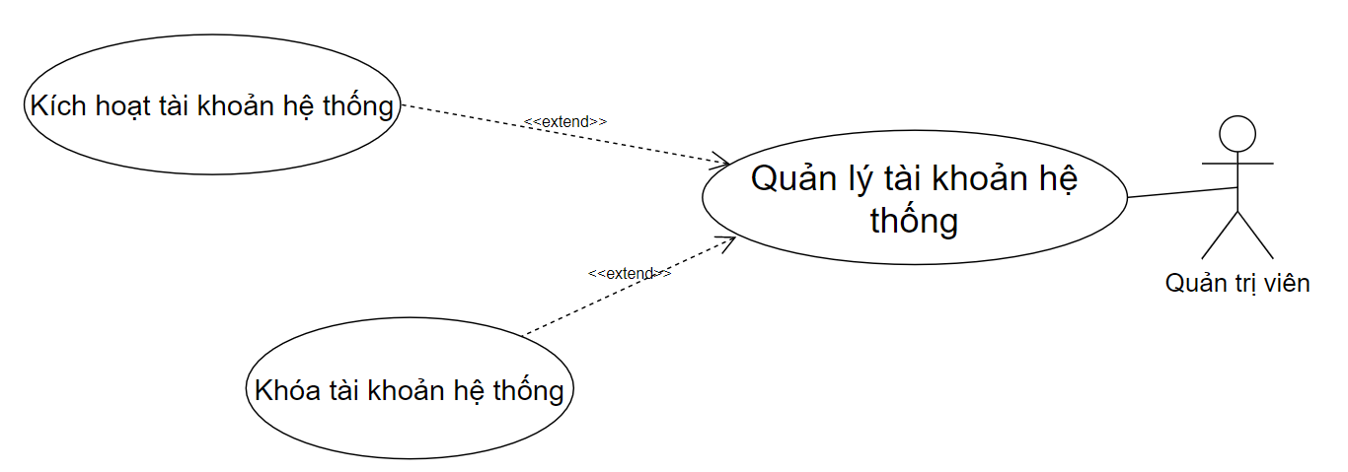

**Hình 3.9:** Sơ đồ use case quản lý tài khoản trang web

*Bảng 3.19 - Đặc tả quản lý tài khoản trang web*

|  |  |  |  |
| --- | --- | --- | --- |
| **USE CASE_UC_18** | | | |
| **Use Case No.** | UC_18 | **Use case version** | 1.0 |
| **Use case name** | Quản lý tài khoản trang web | | |
| **Author** | Trần Ngọc Hùng | | |
| **Date** | 18/12/2020 | **Priority** | Cao |
| **Actor:**   * Người dùng đã đăng nhập với quyền quản trị viên   **Summary:**   * Use case này cho phép quản trị viên xem được tất cả tài khoản của trang web   **Goal:**   * Quản trị viên có thể xem được tất cả tài khoản của trang web   **Triggers:**   * Quản trị viên bấm nút “Account”   **Preconditions:**   * Người dùng đã đăng nhập với quyền quản trị viên   **Post conditions:**   * Thành công: Hiện được trang xem tất cả tài khoản của trang * Thất bại: Hệ thống hiển thị lỗi.   **Main Success Scenario:**   |  |  |  | | --- | --- | --- | | **Step** | **Actor Action** | **System Response** | | 1 | Quản trị viên mở trang web lên | Hệ thống hiển thị trang chủ với nút Account trên thành nav bên trái | | 2 | User bấm vào nút “Account” | Hệ thống chuyển sang trang quản lý tài khoản  [Exception 1] |   **Exceptions:**   |  |  |  | | --- | --- | --- | | **No** | **Actor Action** | **System Response** | | 1 | Lỗi mạng | Không chuyển được sang trang quản lý tài khoản |   **Relationships:**  **Business Rules:** | | | |

*Bảng 3.20 - Đặc tả kích hoạt tài khoản bị vô hiệu hóa*

|  |  |  |  |
| --- | --- | --- | --- |
| **USE CASE_UC_19** | | | |
| **Use Case No.** | UC_19 | **Use case version** | 1.0 |
| **Use case name** | Kích hoạt tài khoản bị vô hiệu hóa | | |
| **Author** | Trần Ngọc Hùng | | |
| **Date** | 18/12/2020 | **Priority** | Cao |
| **Actor:**   * Người dùng đã đăng nhập với quyền quản trị viên   **Summary:**   * Use case này cho phép quản trị viên kích hoạt được tài khoản đã vô hiệu hóa   **Goal:**   * Quản trị viên kích hoạt được tài khoản đã bị vô hiệu hóa   **Triggers:**   * Quản trị viên bấm nút “Account”   **Preconditions:**   * Người dùng đã đăng nhập với quyền admin   **Post conditions:**   * Thành công: Quản trị viên kích hoạt được tài khoản đã vô hiệu hóa * Thất bại: Hệ thống hiển thị lỗi.   **Main Success Scenario:**   |  |  |  | | --- | --- | --- | | **Step** | **Actor Action** | **System Response** | | 1 | Quản trị viên mở ứng dụng lên | Hệ thống hiển thị trang chủ với nút manage course trên thành nav bên trái | | 2 | Quản trị viên bấm vào nút “Account” | Hệ thống chuyển sang trang quản lý tài khoản  [Exception 1] | | 3 | User gạt nút sang phải để kích hoạt lại tài khoản đã vô hiệu hóa | Hệ thống cập nhật lại  [Exception 2] |   **Exceptions:**   |  |  |  | | --- | --- | --- | | **No** | **Actor Action** | **System Response** | | 1 | Lỗi mạng | Không chuyển được sang trang quản lý tài khoản | | 2 | Lỗi mạng | Không gạt nút sang phải được |   **Relationships:** UC_18  **Business Rules:** | | | |

*Bảng 3.21 - Đặc tả vô hiệu hóa tài khoản đang hoạt động*

|  |  |  |  |
| --- | --- | --- | --- |
| **USE CASE_UC_20** | | | |
| **Use Case No.** | UC_20 | **Use case version** | 1.0 |
| **Use case name** | Vô hiệu hóa tài khoản đang hoạt động | | |
| **Author** | Trần Ngọc Hùng | | |
| **Date** | 18/12/2020 | **Priority** | Cao |
| **Actor:**   * Người dùng đã đăng nhập với quyền quản trị viên   **Summary:**   * Use case này cho phép Quản trị viên vô hiệu hóa được tài khoản đang hoạt động   **Goal:**   * Quản trị viên vô hiệu hóa được tài khoản đang hoạt động   **Triggers:**   * Quản trị viên bấm nút “Account”   **Preconditions:**   * Người dùng đã đăng nhập với quyền quản trị viên   **Post conditions:**   * Thành công: Quản trị viên vô hiệu hóa được tài khoản đang hoạt động * Thất bại: Hệ thống hiển thị lỗi.   **Main Success Scenario:**   |  |  |  | | --- | --- | --- | | **Step** | **Actor Action** | **System Response** | | 1 | Quản trị viên mở trang web lên | Hệ thống hiển thị trang chủ với nút manage course trên thành nav bên trái | | 2 | Quản trị viên bấm vào nút “Account” | Hệ thống chuyển sang trang quản lý tài khoản  [Exception 1] | | 3 | Quản trị viên gạt nút sang trái để vô hiệu hóa tài khoản đang hoạt động | Hệ thống cập nhật lại  [Exception 2] |   **Exceptions:**   |  |  |  | | --- | --- | --- | | **No** | **Actor Action** | **System Response** | | 1 | Lỗi mạng | Không chuyển được sang trang quản lý tài khoản | | 2 | Lỗi mạng | Không gạt nút sang trái được |   **Relationships:** UC_18  **Business Rules:** | | | |

# **CHƯƠNG 4: THIẾT KẾ ỨNG DỤNG**

## **4.1 Thiết kế dữ liệu**

### **4.1.1 Sơ đồ thiết kế dữ liệu (ERD)**

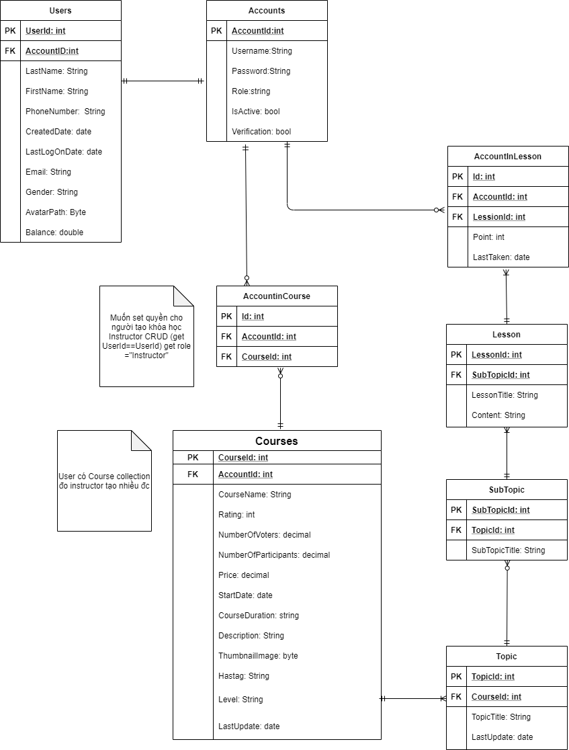

**Hình 4.1:** Sơ đồ thiết kế dữ liệu

### **4.1.2 Mô tả sơ đồ thiết kế dữ liệu**

*Bảng 4.1 - Bảng Users*

|  |  |  |  |
| --- | --- | --- | --- |
| STT | Tên thuộc tính | Kiểu dữ liệu | Ý nghĩa |
| 1 | UserId | int | Mã User (khóa chính) |
| 2 | AccountId | int | Mã Account (khóa ngoại) |
| 3 | LastName | string | Tên User |
| 4 | FirstName | string | Họ User |
| 5 | PhoneNumber | string | Số điện thoại User |
| 6 | Create Date | datetime | Ngày tạo tài khoản |
| 7 | LastLogOnDate | datetime | Ngày gần nhất User đăng nhập |
| 8 | Email | string | Email User |
| 9 | Gender | string | Giới tính User |
| 10 | AvatarPath | Byte | Ảnh đại diện User |
| 11 | Balance | double | Số dư tài khoản User |

*Bảng 4.2 - Bảng Accounts*

|  |  |  |  |
| --- | --- | --- | --- |
| STT | Tên thuộc tính | Kiểu dữ liệu | Ý nghĩa |
| 1 | AccountId | int | Mã Account (khóa chính) |
| 2 | Username | string | Tên đăng nhập |
| 3 | Password | string | Mật khẩu |
| 4 | Role | string | Phân quyền Account |
| 5 | IsActive | bool | Trạng thái Account |
| 6 | Verification | bool | Trạng thái Account |

*Bảng 4.3 - Bảng AccountsinCourse*

|  |  |  |  |
| --- | --- | --- | --- |
| STT | Tên thuộc tính | Kiểu dữ liệu | Ý nghĩa |
| 1 | Id | int | Mã (khóa chính) |
| 2 | AccountId | int | Mã tài khoản (khóa ngoại) |
| 3 | CourseId | int | Mã khóa học (khóa ngoại) |

*Bảng 4.4 - Bảng Courses*

|  |  |  |  |
| --- | --- | --- | --- |
| STT | Tên thuộc tính | Kiểu dữ liệu | Ý nghĩa |
| 1 | CourseId | int | Mã khóa học (khóa chính) |
| 2 | AccountId | int | Mã tài khoản (khóa ngoại) |
| 3 | CourseName | string | Tên khóa học |
| 4 | Rating | int | Đánh giá |
| 5 | NumberOfVotes | decimal | Số lượng vote khóa học |
| 6 | NumberOfParticipant | decimal | Số lượng người tham gia khóa học |
| 7 | Price | decimal | Giá khóa học |
| 8 | StartDate | datetime | Ngày up khóa học |
| 9 | CourseDuration | string | Thời gian học khóa học |
| 10 | Description | string | Mô tả khóa học |
| 11 | ThumbnailImage | byte | Hình thumbnail |
| 12 | Hashtag | string | Hashtag khóa học |
| 13 | Level | sting | Độ khó khóa học |
| 14 | LastUpdate | date | Ngày update gần nhất |

*Bảng 4.5 - Bảng Topic*

|  |  |  |  |
| --- | --- | --- | --- |
| STT | Tên thuộc tính | Kiểu dữ liệu | Ý nghĩa |
| 1 | TopicId | int | Mã Topic (khóa chính) |
| 2 | CourseId | int | Mã khóa học (khóa ngoại) |
| 3 | TopicTitle | string | Tiêu đề Topic |
| 4 | LastUpdate | datetime | Ngày cập nhật gần nhất |

*Bảng 4.6 - Bảng SubTopic*

|  |  |  |  |
| --- | --- | --- | --- |
| STT | Tên thuộc tính | Kiểu dữ liệu | Ý nghĩa |
| 1 | SubTopicId | int | Mã SubTopic (khóa chính) |
| 2 | TopicId | int | Mã Topic (khóa ngoại) |
| 3 | SubTopicTitle | string | Tiêu đề SubTopic |

*Bảng 4.7 - Bảng Lesson*

|  |  |  |  |
| --- | --- | --- | --- |
| STT | Tên thuộc tính | Kiểu dữ liệu | Ý nghĩa |
| 1 | LessonId | int | Mã bài học (khóa chính) |
| 2 | SubTopicId | int | Mã Subtopic (khóa ngoại) |
| 3 | LessonTitle | string | Tiêu đề bài học |
| 4 | Content | string | Nội dung bài học |

*Bảng 4.8 - Bảng AccountInLesson*

|  |  |  |  |
| --- | --- | --- | --- |
| STT | Tên thuộc tính | Kiểu dữ liệu | Ý nghĩa |
| 1 | Id | int | Mã (khóa chính) |
| 2 | AccountId | int | Mã tài khoản (khóa ngoại) |
| 3 | LessonId | int | Mã bài học (khóa ngoại) |
| 4 | Point | string | Điểm |
| 5 | LastTaken | datetime | Lần cuối truy cập |

## **4.2 Sơ đồ tuần tự**

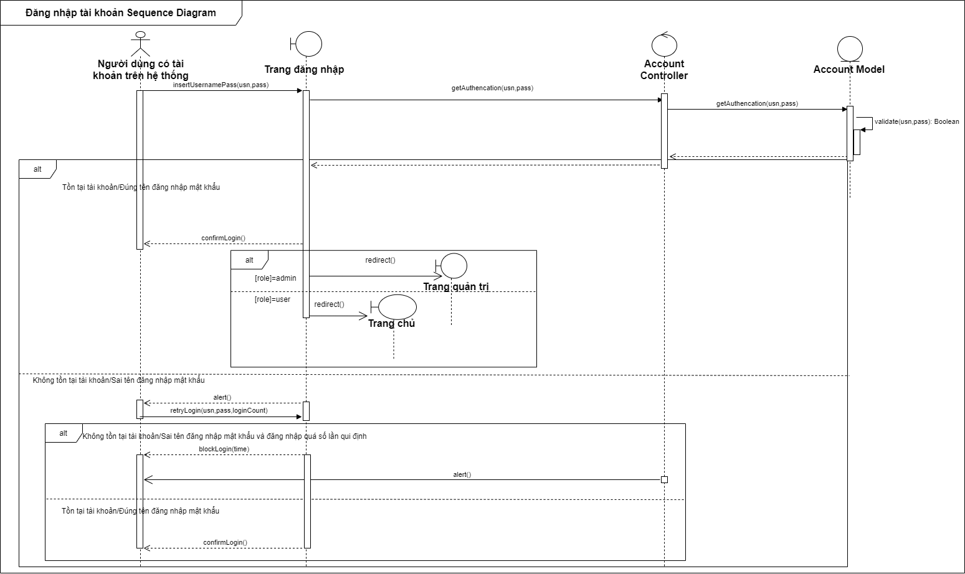

**Hình 4.2:** Sequence "Đăng nhập bằng tài khoản"

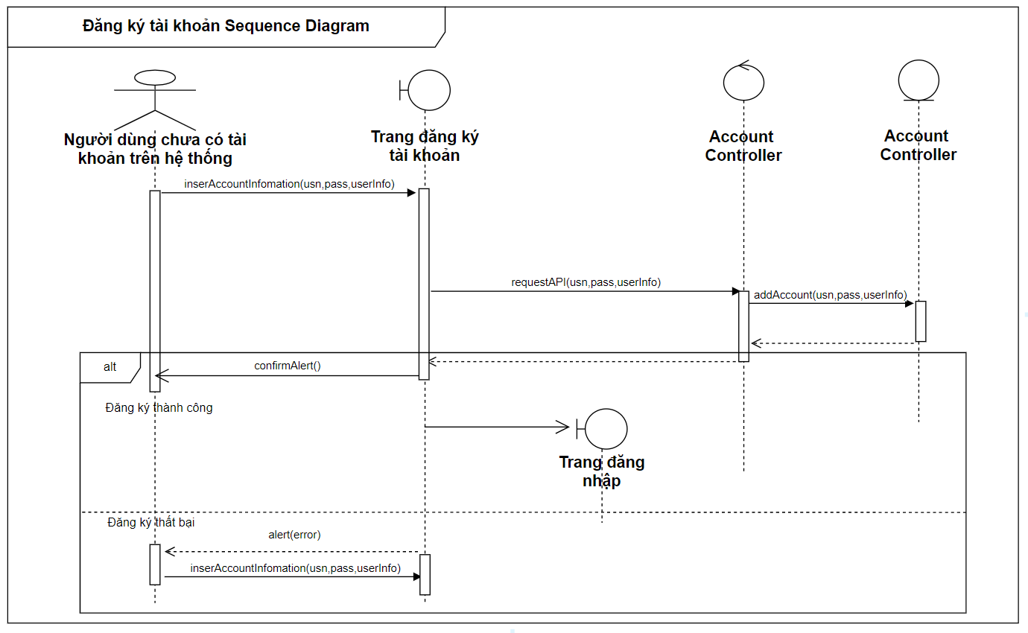

**Hình 4.3:** Sequence "Đăng ký tài khoản"

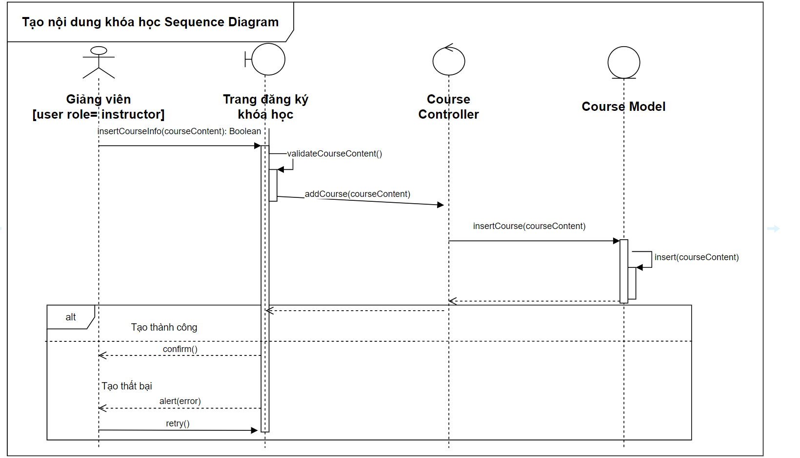

**Hình 4.4:** Sequence "Tạo nội dung khóa học"

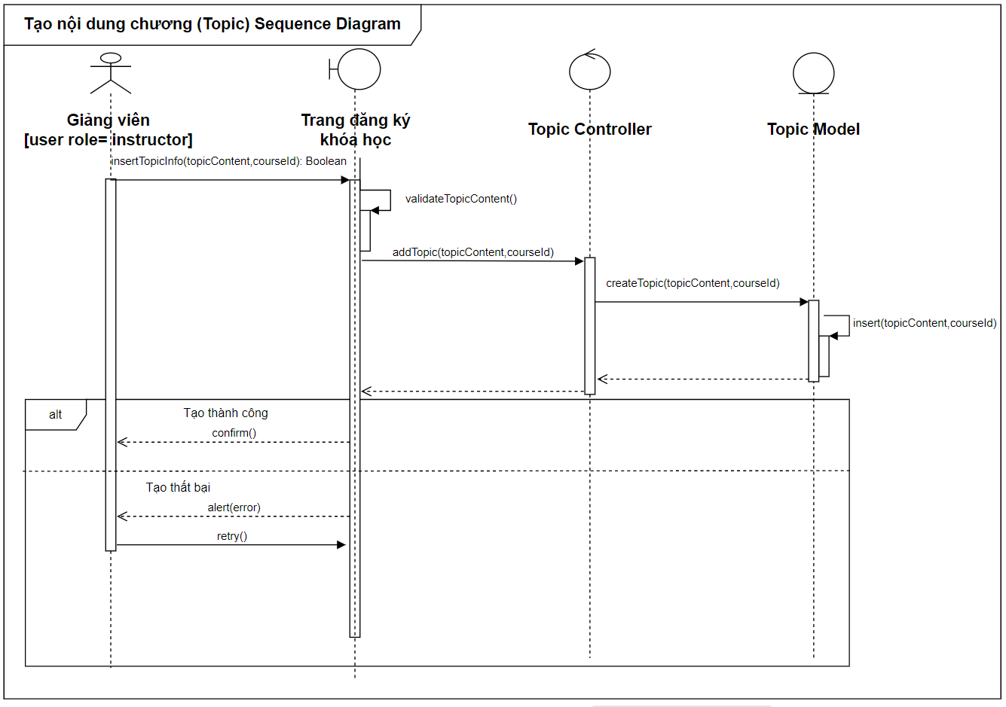

**Hình 4.5:** Sequence "Tạo nội dung chương"

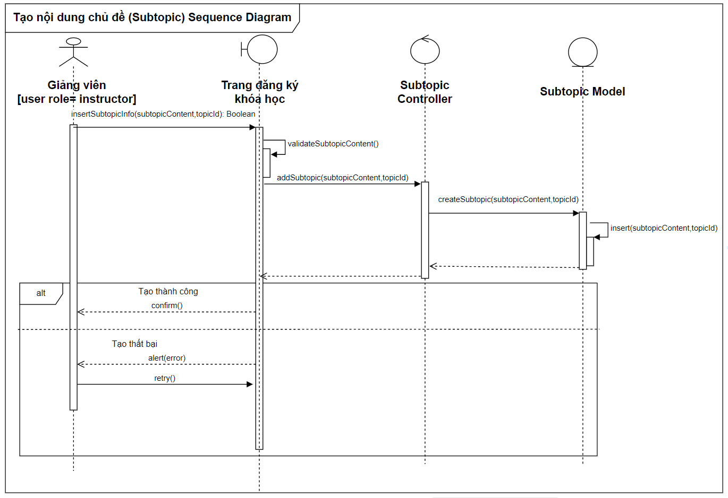

**Hình 4.6:** Sequence "Tạo nội dung chủ đề"

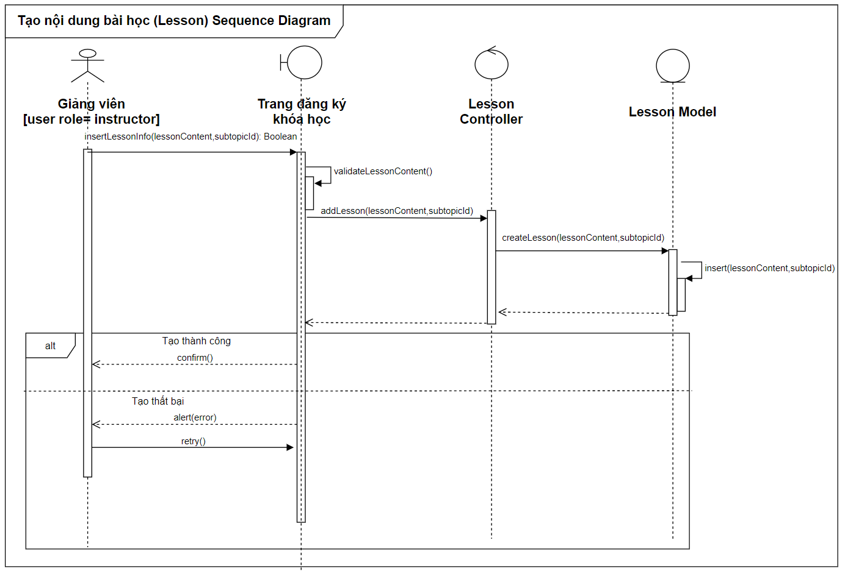

**Hình 4.7:** Sequence "Tạo nội dung bài học"

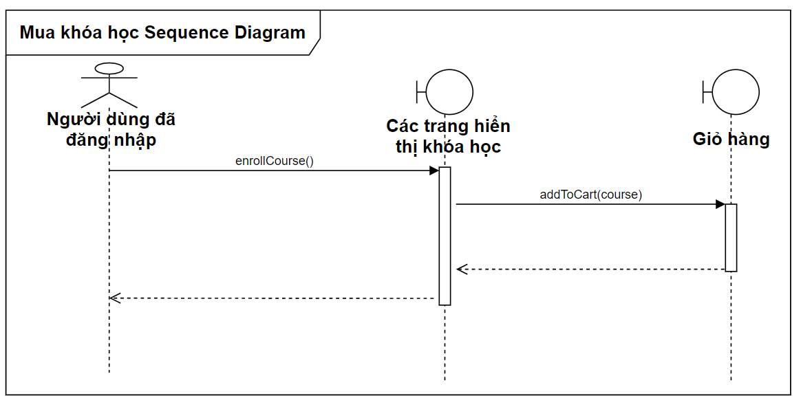

**Hình 4.8:** Sequence "Mua khóa học"

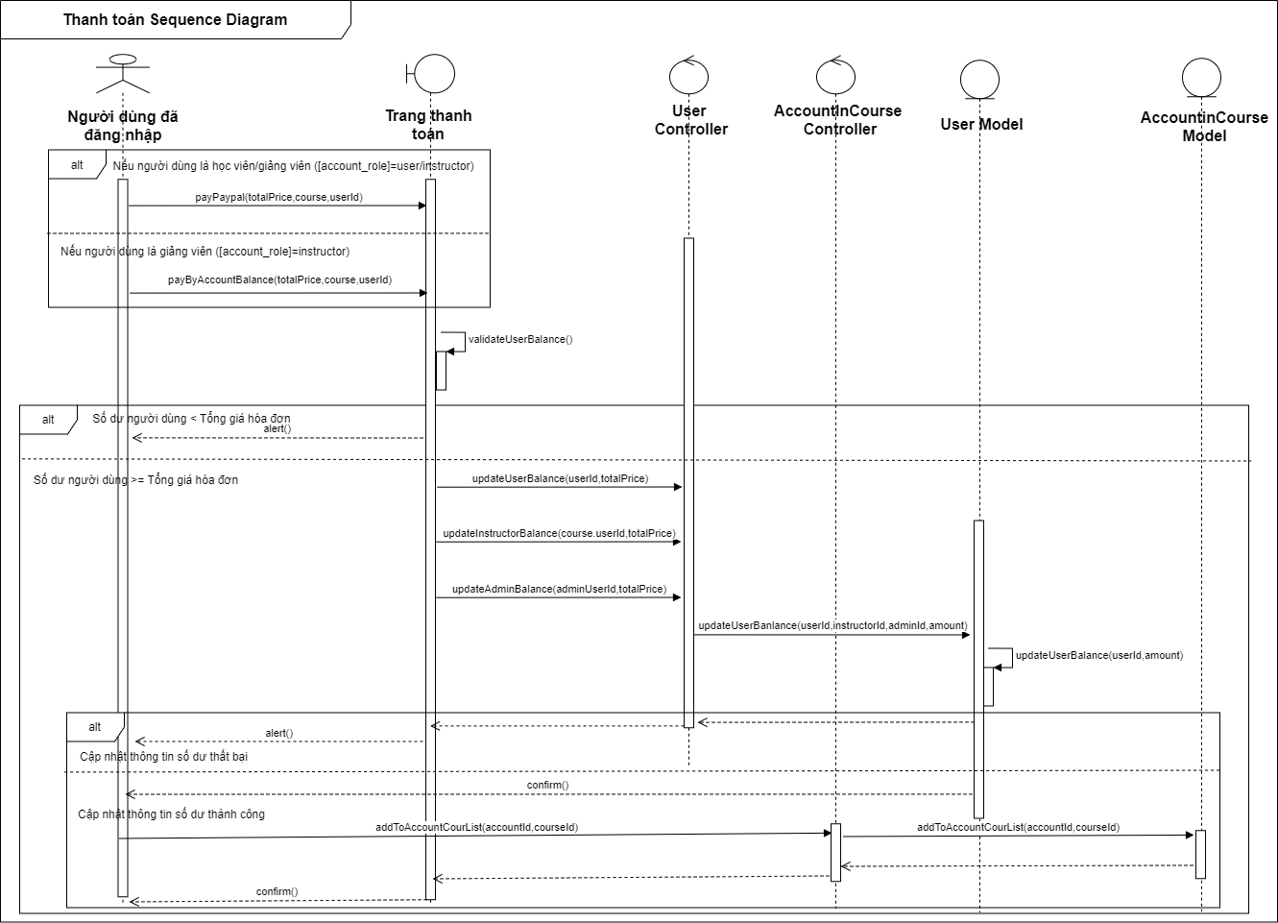

**Hình 4.9:** Sequence "Thanh toán"

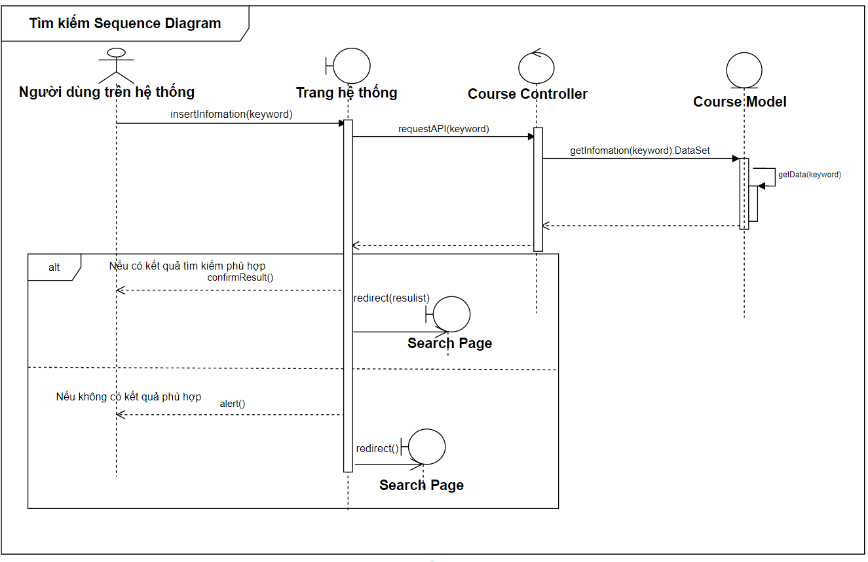

**Hình 4.10:** Sequence "Thanh toán"

## **4.3 Sơ đồ Database Diagram**

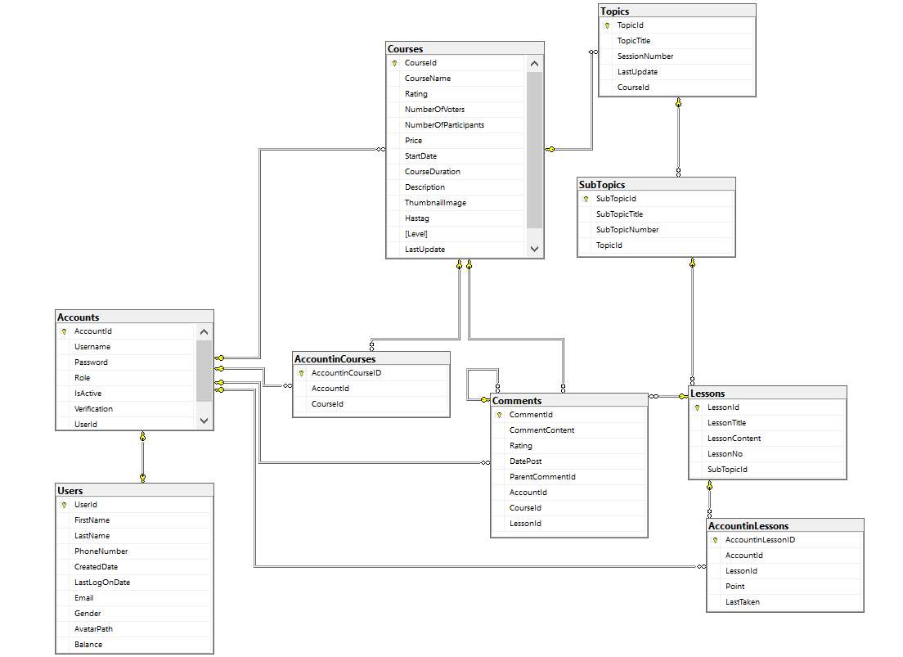

**Hình 4.11:** Sơ đồ Database

## **4.4 System Architecture**

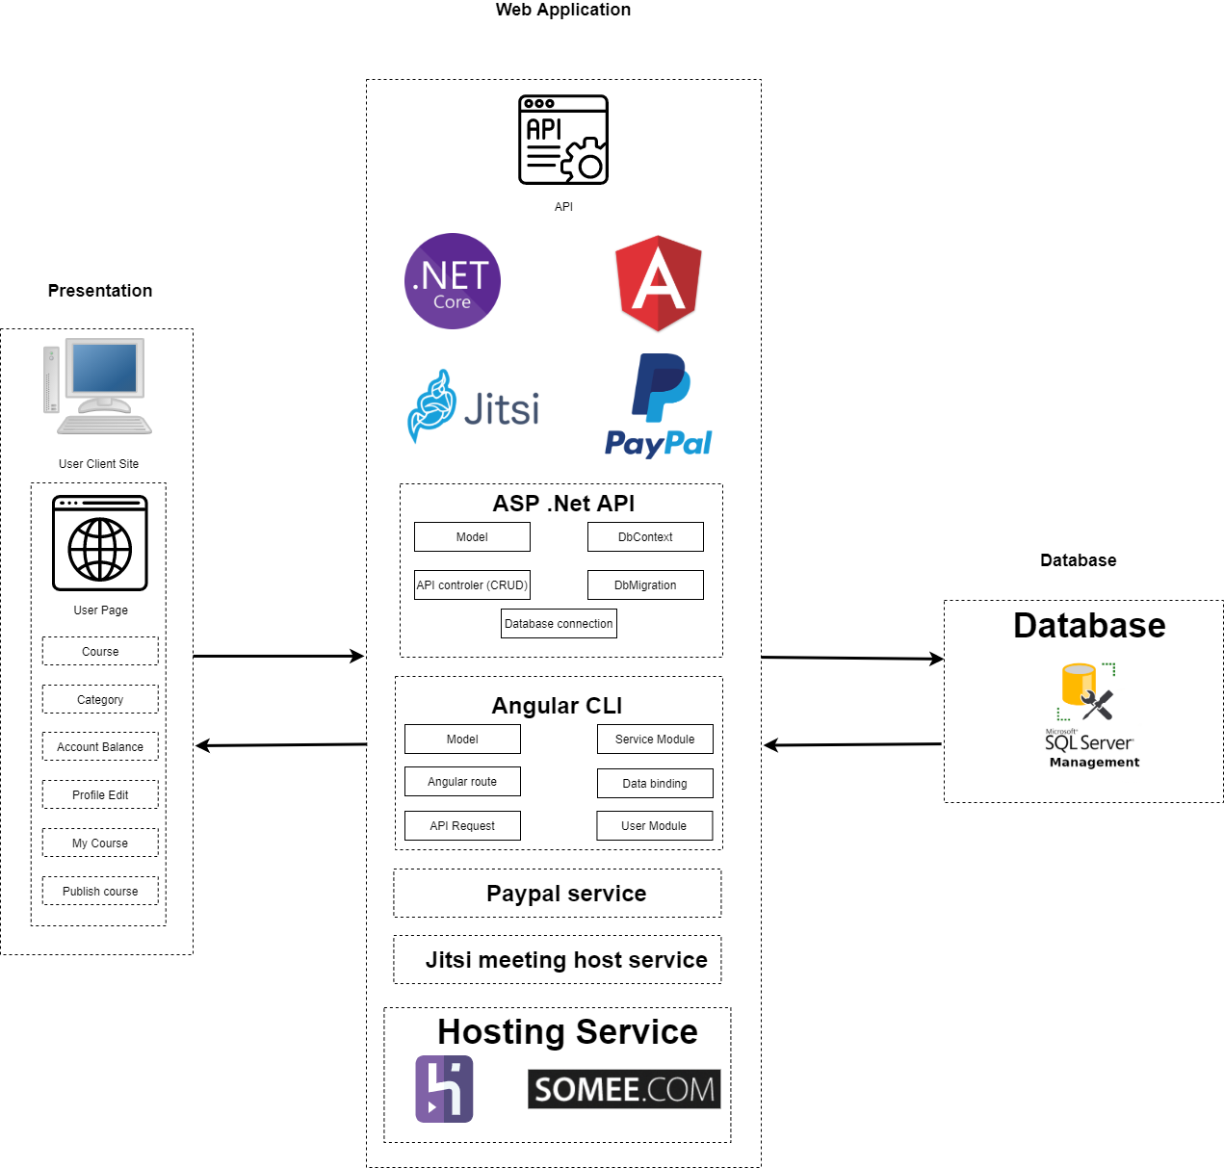

**Hình 4.12:** Sơ đồ use case System Architecture

## **4.5 Application Architecture**

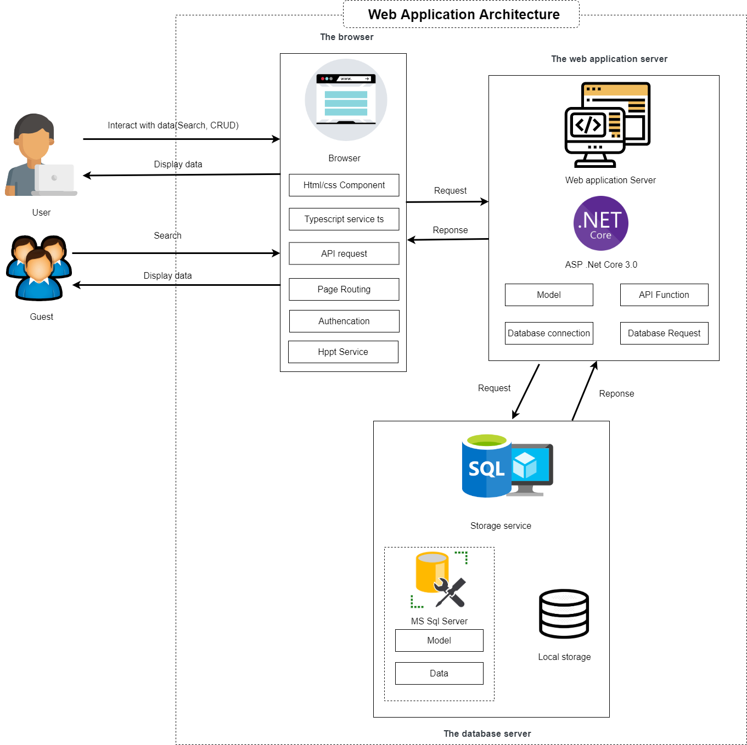

**Hình 4.13:** Sơ đồ Application Architecture

## **4.6 Thiết kế giao diện**

### **4.6.1 SCP001 Trang chủ**

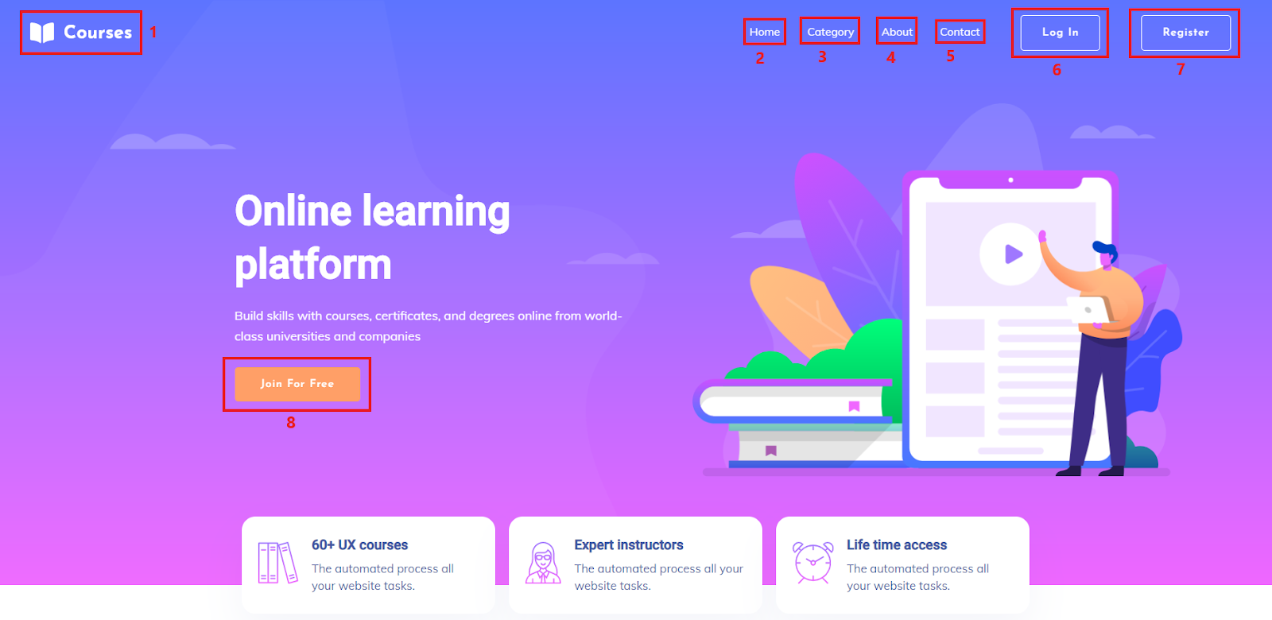

**Hình 4.14:**Giao diện trang chủ chưa đăng nhập (1)

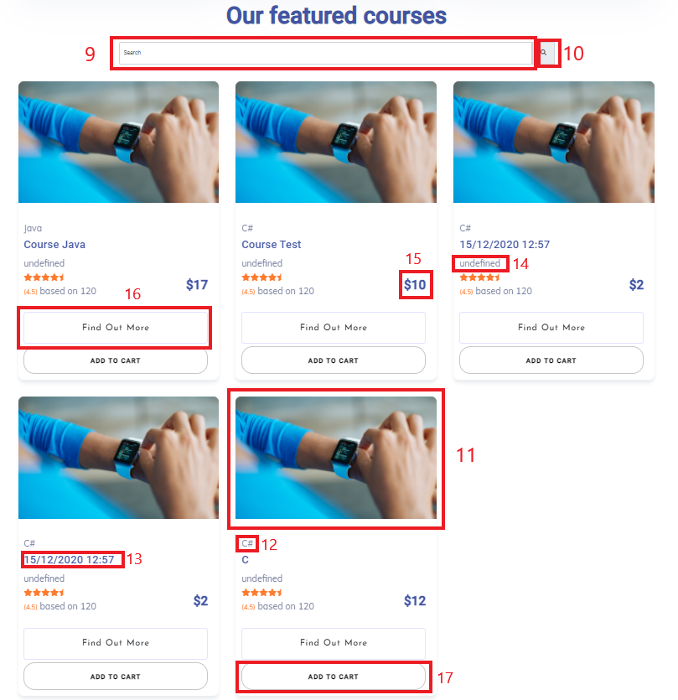

**Hình 4.15:**Giao diện trang chủ chưa đăng nhập (2)

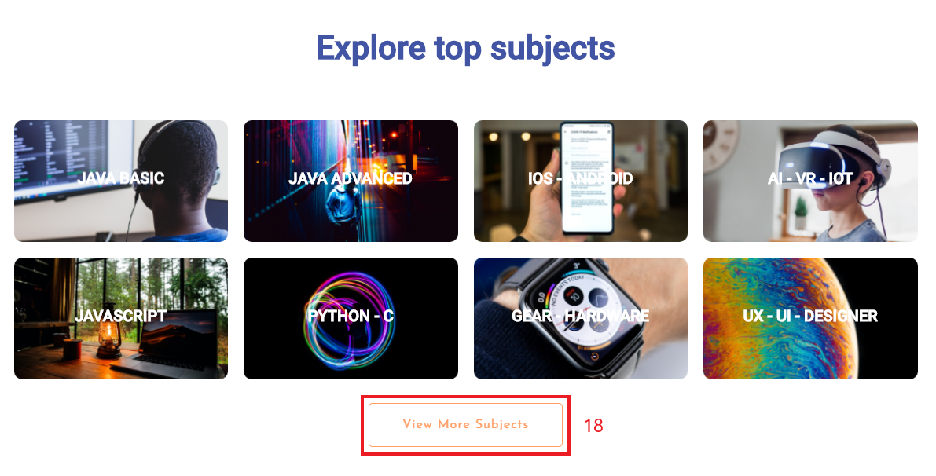

**Hình 4.16:**Giao diện trang chủ chưa đăng nhập (3)

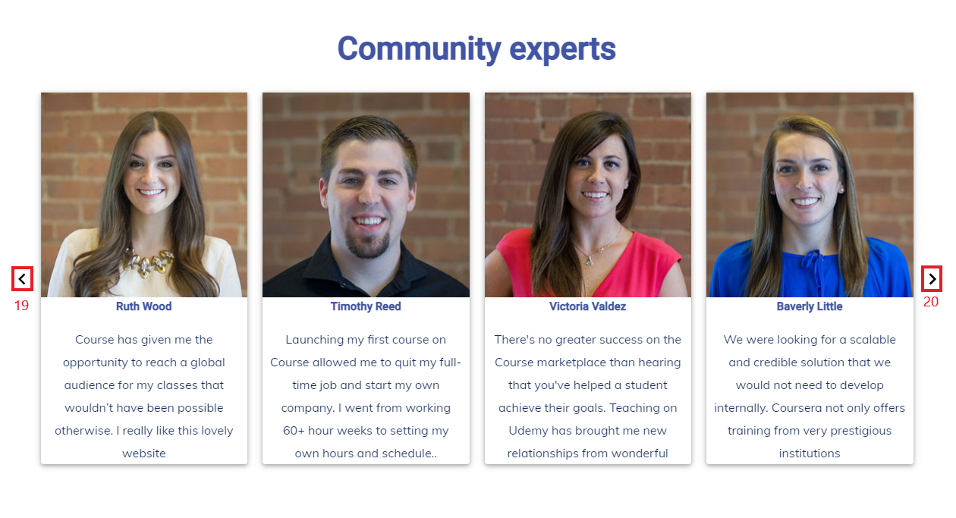

**Hình 4.17:**Giao diện trang chủ chưa đăng nhập (4)

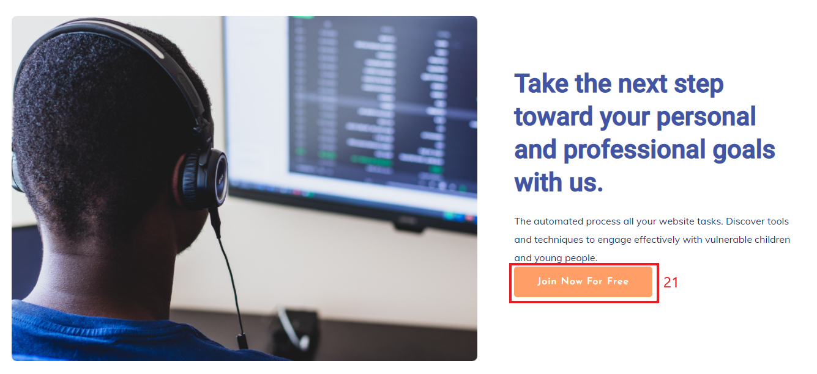

**Hình 4.18:**Giao diện trang chủ chưa đăng nhập (5)

*Bảng 4.9 - Bảng mô tả màn hình trang chủ chưa đăng nhập*

|  |  |  |  |  |  |
| --- | --- | --- | --- | --- | --- |
| No | Name | Required | Type | Reference | Note |
| 1 | Web logo trên navbar |  | Image |  | Khi click chuyển đến SCP001 |
| 2 | Home |  | Label |  | Khi click chuyển đến SCP001 |
| 3 | Category |  | Label |  |  |
| 4 | About |  | Label |  |  |
| 5 | Contact |  | Label |  |  |
| 6 | Login |  | Button |  |  |
| 7 | Register |  | Button |  |  |
| 8/21 | Join Now Free/Join For Free | Người dùng chưa login | Button |  | Khi click chuyển đến SCP002.1 |
| 9 | Search input |  | Input |  |  |
| 10 | Nút search |  | Button |  |  |
| 11 | Ảnh thumbnail khóa học |  | Image | Data từ API |  |
| 12 | Hashtag khóa học |  | Label | Data từ API |  |
| 13 | Tên khóa học |  | Label | Data từ API |  |
| 14 | Mô tả khóa học |  | Label | Data từ API |  |
| 15 | Giá tiền khóa học |  | Label | Data từ API |  |
| 16 | Find out more |  | Button |  |  |
| 17 | Add to cart |  | Button |  |  |
| 18 | View More Subject |  | Button |  |  |
| 19 | Previous Item |  | Button |  | Slide carosel giảng viên về trước |
| 20 | Next item |  | Button |  | Slide carosel giảng viên về sau |

### **4.6.2 SCP002 Trang đăng ký**

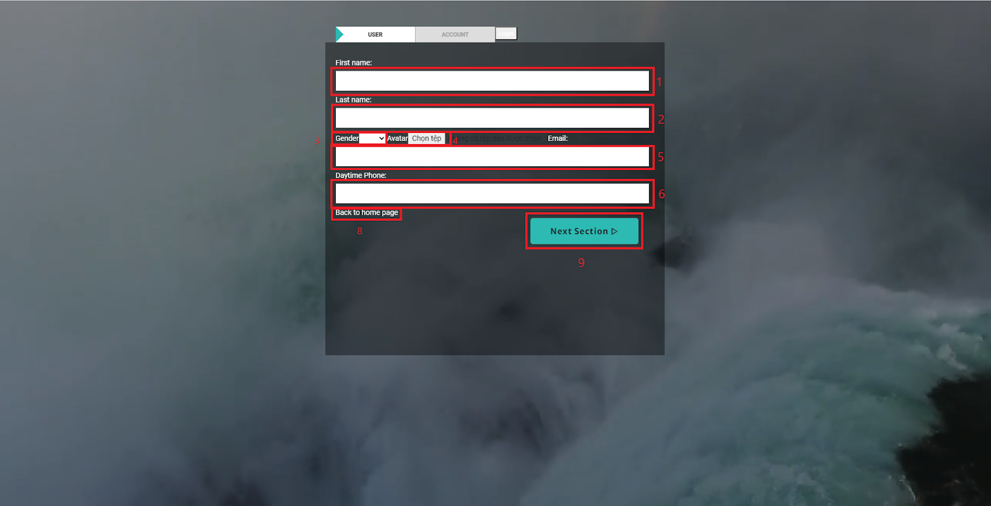

**Hình 4.19:**Giao diện trang đăng ký

*Bảng 4.10 - Bảng mô tả màn hình trang đăng ký*

|  |  |  |  |  |  |
| --- | --- | --- | --- | --- | --- |
| No | Name | Required | Type | Reference | Note |
| 1 | Input nhập họ người dùng | True | Input text |  |  |
| 2 | Input nhập tên người dùng | True | Input text |  |  |
| 3 | Select chọn giới tính người dùng |  | Select |  |  |
| 4 | Input file chọn Avatar cho người dùng |  | Input file |  |  |
| 5 | Input nhập email người dùng |  | Input email |  |  |
| 6 | Input nhập số điện thoại người dùng |  | Input text |  |  |
| 7 | Back to home page |  | Label |  | Khi click chuyển đến SCP001 |
| 8 | Next Section |  | Button |  |  |

### **4.6.3 SCP003 Trang đăng nhập**

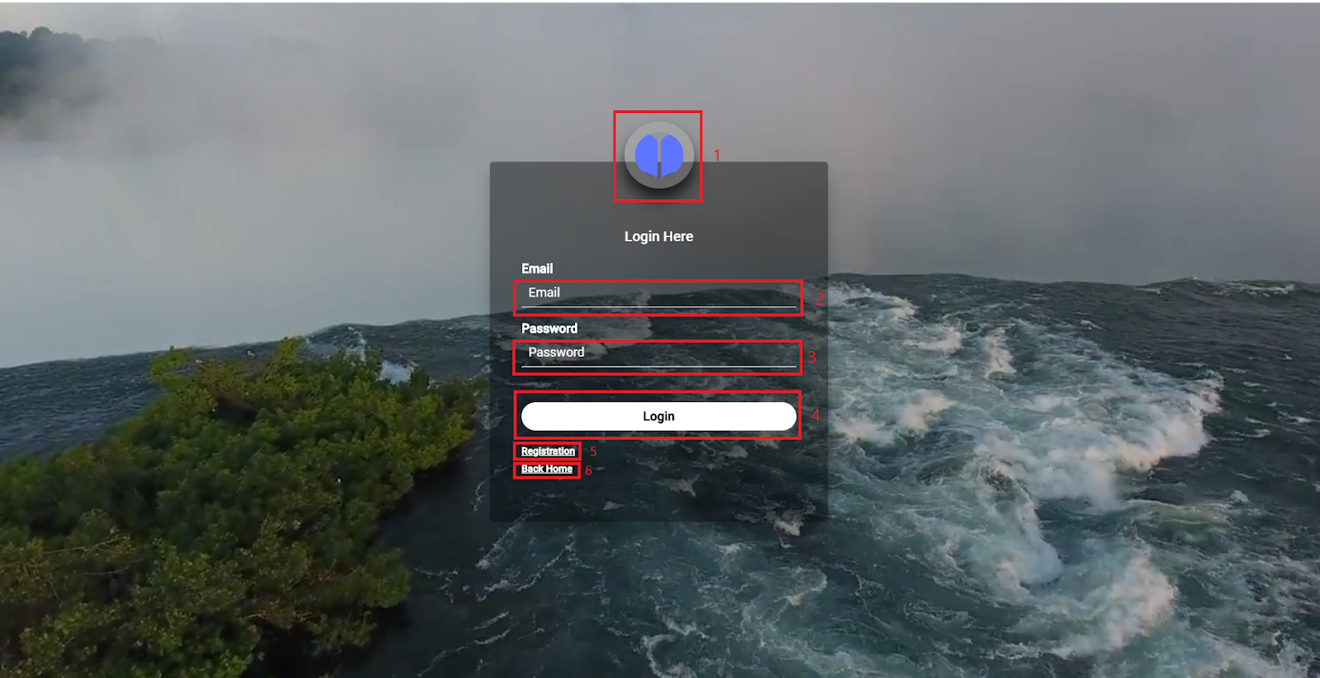

**Hình 4.20:**Giao diện trang đăng nhập

*Bảng 4.11 - Bảng mô tả màn hình trang đăng nhập*

|  |  |  |  |  |  |
| --- | --- | --- | --- | --- | --- |
| No | Name | Required | Type | Reference | Note |
| 1 | Logo trang đăng nhập |  | Image |  | Khi click sẽ dẫn đến SCP001 |
| 2 | Input nhập tên đăng nhập | True | Input text |  |  |
| 3 | Input nhập mật khẩu | True | Input password |  |  |
| 4 | Nút Login | True | Button | Data từ API | Khi click sẽ chuyển đến SCP001 nếu đúng tài khoản, mật khẩu.  -Với giảng viên sẽ được dẫn đến SCP004  -Với học viên sẽ dẫn đến SCP005  -Với quản trị viên sẽ dẫn đến SCP006 |
| 5 | Registration |  | Label |  | Khi click sẽ dẫn đến SCP002 |
| 6 | Back Home |  | Label |  | Khi click sẽ dẫn đến SCP001 |

### **4.6.4 SCP004 Trang chủ với quyền giảng viên**

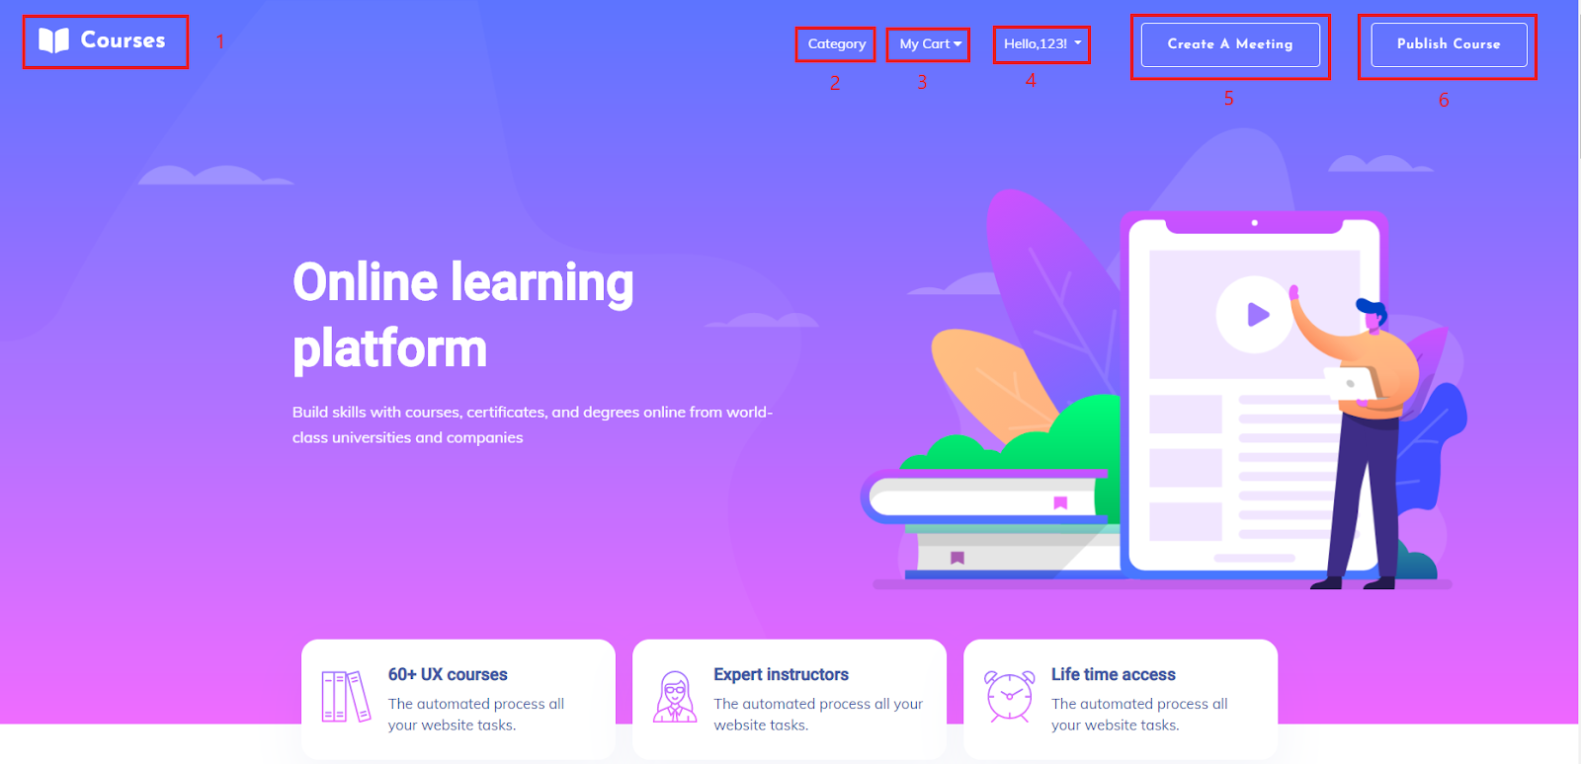

**Hình 4.21:**Giao diện trang chủ với quyền giảng viên

*Bảng 4.12 - Bảng mô tả màn hình trang chủ với quyền quản trị*

|  |  |  |  |  |  |
| --- | --- | --- | --- | --- | --- |
| No | Name | Required | Type | Reference | Note |
| 1 | Web logo trên navbar |  | Image |  | Khi click chuyển đến SCP001 |
| 2 | Category |  | Label |  |  |
| 3 | My Cart |  | Dropdown Item |  |  |
| 4 | Welcome user title | Người dùng đã đăng nhập | Dropdown Item | Data từ API | Bao gồm các option:  - My blog  - My Profile  - My Course  -Sign out : khi click sẽ dẫn đến SCP001 |
| 5 | Create a meeting | Người dùng đã đăng nhập với quyền giảng viên | Button |  |  |
| 6 | Publish course | Người dùng đã đăng nhập với quyền giảng viên | Button |  |  |

### **4.6.5 SCP005 Trang chủ với quyền học viên**

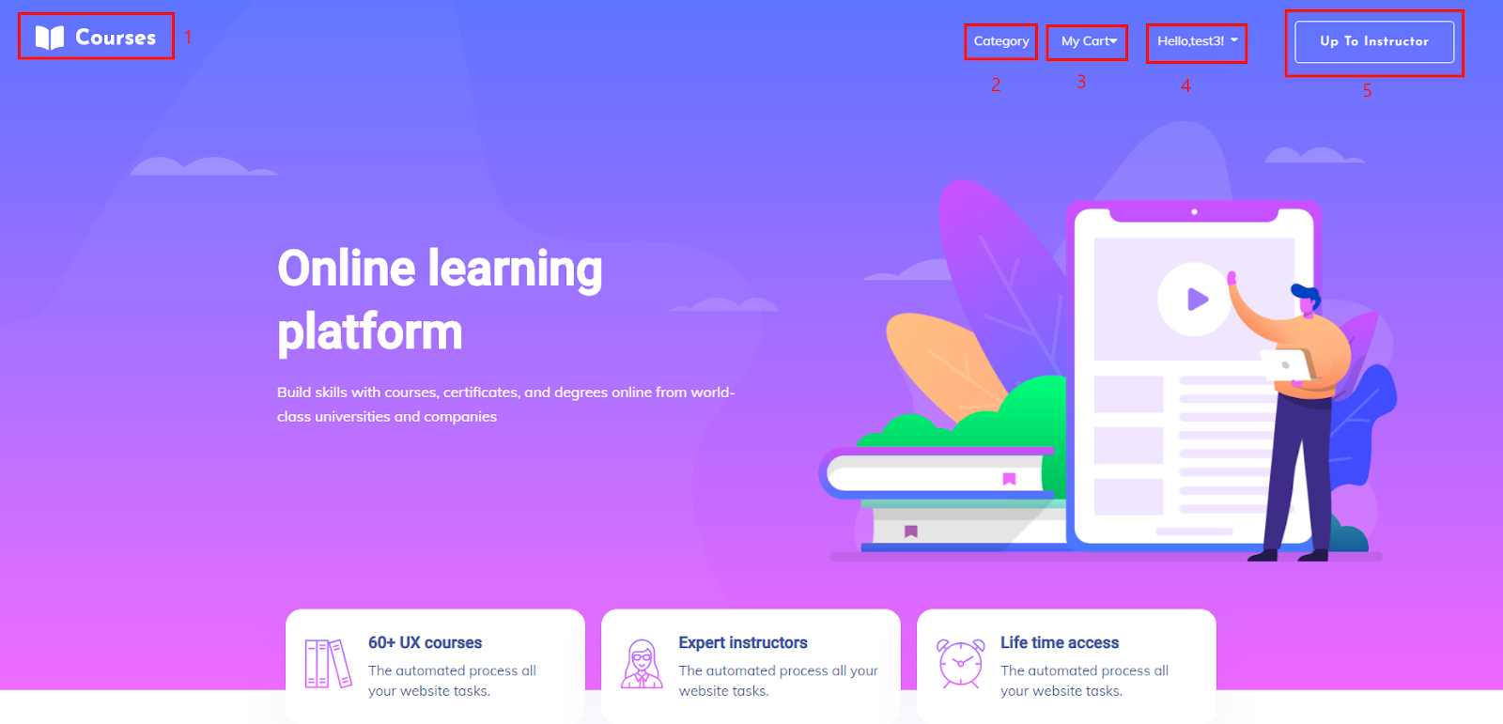

**Hình 4.22:**Giao diện trang chủ với quyền học viên

*Bảng 4.13 - Bảng mô tả màn hình trang chủ với quyền học viên*

|  |  |  |  |  |  |
| --- | --- | --- | --- | --- | --- |
| No | Name | Required | Type | Reference | Note |
| 1 | Web logo trên navbar |  | Image |  | Khi click chuyển đến SCP001 |
| 2 | Category |  | Label |  |  |
| 3 | My Cart |  | Dropdown Item |  |  |
| 4 | Welcome user title | Người dùng đã đăng nhập | Dropdown Item | Data từ API | Bao gồm các option:  - My blog  - My Profile  - My Course  -Sign out : khi click sẽ dẫn đến SCP001 |
| 5 | Up To Instructor | Người dùng đã đăng nhập với quyền học viên | Button |  | Khi click sẽ dẫn đến SCP004 |

### **4.6.6 SCP006 Trang chủ với quyền quản trị**

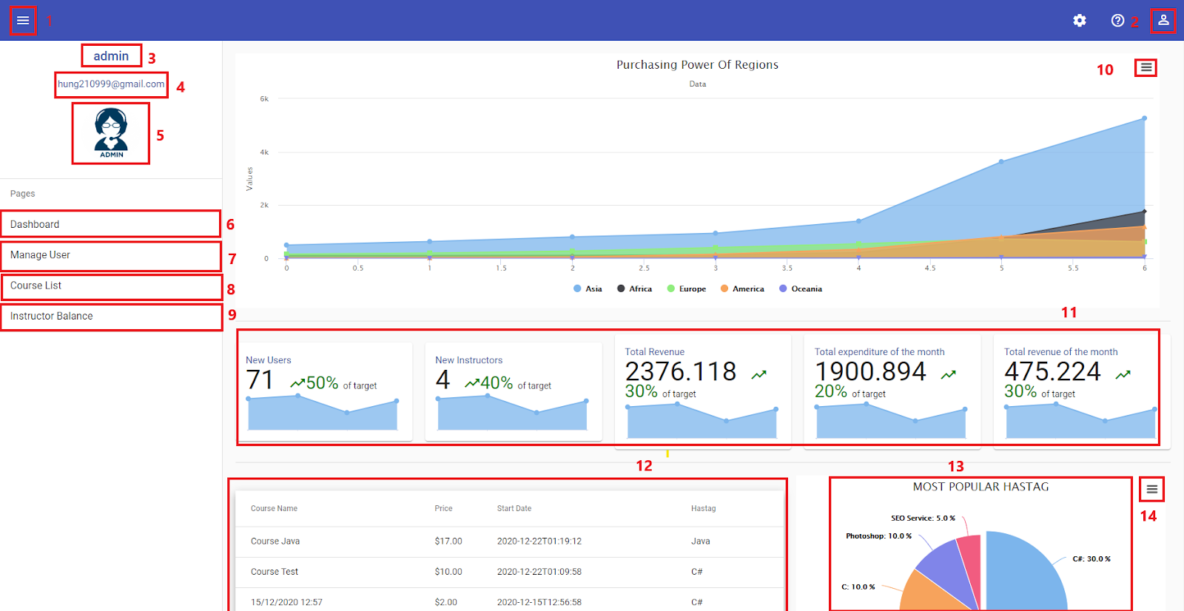

**Hình 4.23:**Giao diện trang chủ với quyền quản trị

*Bảng 4.14 - Bảng mô tả màn hình trang chủ với quyền quản trị*

|  |  |  |  |  |  |
| --- | --- | --- | --- | --- | --- |
| No | Name | Required | Type | Reference | Note |
| 1 | Thanh bật tắt sidebar |  | Button |  | Khi click sẽ đóng giao diện side bar trái |
| 2 | User button |  | Button |  | Bao gồm log out, khi click sẽ dẫn đến SCP003 |
| 3 | Tên người dùng |  | Label | Data từ API |  |
| 4 | Email người dùng |  | Label | Data từ API |  |
| 5 | Avatar người dùng |  | Image | Data từ API |  |
| 6 | Dashboard |  | Label |  | Khi click sẽ chuyển đến SCP006 |
| 7 | Manage User |  | Label |  | Khi click chuyển đến trang quản trị người dùng |
| 8 | Course List |  | Label |  | Khi click sẽ chuyển đến trang hiển thị danh sách các khóa học trên hệ thống |
| 9 | Instructor Balance |  | Label |  | Khi click sẽ chuyển đến trang hiển thị số dư tài khoản của giảng viên |
| 10/15 | Nút tùy chỉnh cho biểu đồ |  | Button |  | Bao gồm các hành động:  - Print chart  - View Full Screen  -Download as SVG/PNG/JPEG/PDF |
| 11 | Thống kê các thông số dữ liệu |  | Chart | Data từ API | Bao gồm các thống kê:  -Số người dùng tạo mới tài khoản  -Sô giảng viên đăng kí mới  -Tổng thu/tổng chi  -Tổng lợi nhuận |
| 12 | Bảng dữ liệu khóa học được tạo gần dây |  | Data table | Data từ API |  |
| 13 | Biểu đồ độ thông dụng của các loại khóa học trên hệ thống |  | Chart | Data từ API |  |

### **4.6.7 SCP007 Trang tạo khóa học**

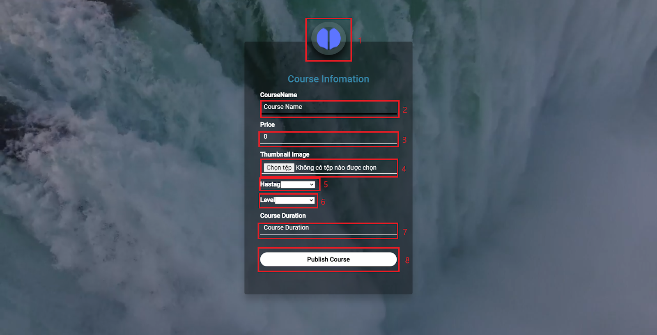

**Hình 4.24:**Giao diện trang tạo khóa học

*Bảng 4.15 - Bảng mô tả màn hình trang tạo khóa học*

|  |  |  |  |  |  |
| --- | --- | --- | --- | --- | --- |
| No | Name | Required | Type | Reference | Note |
| 1 | Logo trang |  | Image |  | Khi click sẽ dẫn đến SCP001 |
| 2 | Input nhập tên khóa học |  | Input text |  |  |
| 3 | Input nhập giá khóa học |  | Input text |  |  |
| 4 | Button chọn file hình ảnh khóa học |  | Input file |  |  |
| 5 | Selection hastag của khóa học |  | Select |  |  |
| 6 | Selection cấp độ của khóa học |  | Select |  |  |
| 7 | Input nhập thời lượng của khóa học |  | Input text |  |  |
| 8 | Public Course |  | Button |  | Khi click sẽ dẫn đến SCP008 |

### **4.6.8 SCP008 Trang tạo thông tin chi tiết khóa học**

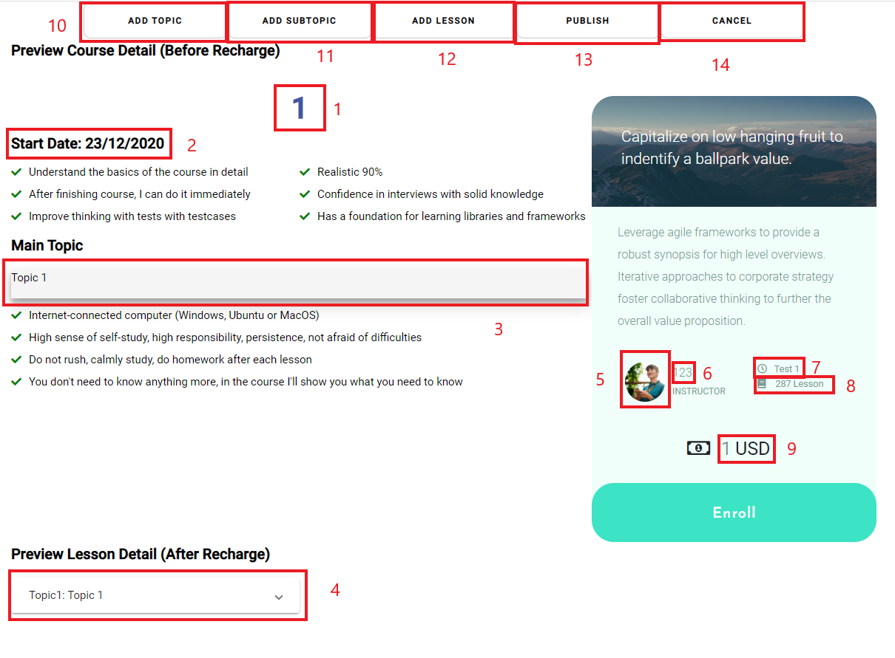

**Hình 4.25:**Giao diện trang tạo thông tin chi tiết khóa học (1)

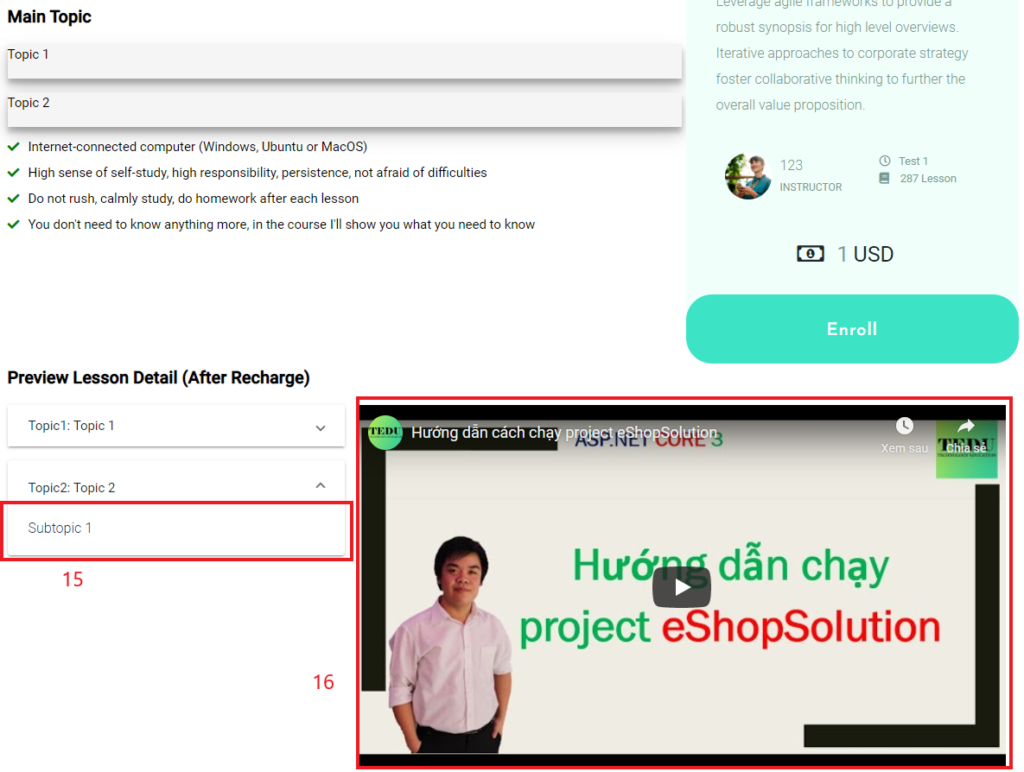

**Hình 4.26:**Giao diện trang tạo thông tin chi tiết khóa học (2)

*Bảng 4.16 - Bảng mô tả màn hình trang tạo thông tin khóa học chi tiết*

|  |  |  |  |  |  |
| --- | --- | --- | --- | --- | --- |
| No | Name | Required | Type | Reference | Note |
| 1 | Tên khóa học |  | Label | Data từ API |  |
| 2 | Ngày tạo khóa học |  | Label | Data từ API |  |
| 3 | Review tên các topic, subtopic vừa tạo | Các topic,subtopic đã được khởi tạo | Accordition | Data từ API | Click chọn vào tên topic sẽ hiển thị nội dung của subtopic |
| 4 | Review nội dung bài học vừa tạo | Các topic,subtopic, lesson đã được khởi tạo | Accordition | Data từ API | Click chọn vào tên topic sẽ hiển thị nội dung của subtopic  Click chọn nội dung subtopic sẽ hiển thị nội dung bài học |
| 5 | Avatar của giảng viên |  | Image | Data từ API |  |
| 6 | Tên giảng viên |  | Label | Data từ API |  |
| 7 | Thời lượng khóa học |  | Label | Data từ API |  |
| 8 | Số lượng bài học |  | Button |  |  |
| 9 | Giá tiền khóa học |  | Label | Data từ API |  |
| 10 | Add Topic |  | Button |  | Khi click sẽ hiển thị dialog nhập thông tin chương, ấn “Save” để lưu thông tin chương |
| 11 | Add Subtopic | Đã tạo ít nhất 1 chương | Button |  | Khi click sẽ hiển thị dialog nhập thông tin chủ đề, ấn “Save” để lưu thông tin chủ đề |
| 12 | Add lesson | Đã tạo ít nhất 1 chủ đề | Button |  | Khi click sẽ hiển thị dialog nhập thông tin bài học, ấn “Save” để lưu thông tin bài học. |
| 13 | Publish |  | Button |  | Xác nhận tạo khóa học trên hệ thống, sau khi tạo thành công sẽ được dẫn đến SCP 004 |
| 14 | Cancel |  | Button |  | Xóa dữ liệu khóa học vừa tạo trên hệ thống, sau khi xóa thành công sẽ được dẫn đến SCP 004 |
| 15 | Tên chủ đề | Chủ đề đã được khởi tạo từ trước | Label | Data từ API |  |
| 16 | Nội dung bài học | Bài học đã được tạo từ trước | Video | Data từ API |  |

# **CHƯƠNG 5: CÀI ĐẶT VÀ KIỂM THỬ ỨNG DỤNG**

## **5.1 Cài đặt ứng dụng**

* Máy phải có cài đặt npm
* Máy có cài đặt NodeJS
* Máy phải cài đặt Angular
* Máy phải có visual studio và visual code

**Các bước cài đặt**

*Bước 1*: Clone hoặc download project từ link github:

* https://github.com/HungIpin/TLCN/tree/master

*Bước 2*: Thư mục có tên là FE_final là front-end và API sau khi clone từ github xuống. Với file back-end là API và front-end là FE_final

*Bước 3:* Sau khi vào được các thư mục trên, chúng ta mở thư mục bằng visual studio code.

*Bước 4:* Sau khi mở được project bằng Visual Studio Code, chọn “Terminal” trên thanh taskbar, chọn tiếp “New Terminal”.

*Bước 5:* Sau khi cửa sổ Command Line tích hợp hiện ra, chạy lệnh “npm i” để cập nhật những thư viện, package còn thiếu trên máy mà Project cần.

*Bước 6:* Sau khi cài đặt xong, gõ lệnh “ng serve” vào terminal. Nhấn enter để terminal chạy lệnh.

*Bước 7:* Trình duyệt web sẽ tự động chạy trang web lên. Hoặc có thể chạy tay bằng cách mở trình duyệt web và nhập url, giao diện trang chủ sẽ khởi chạy đầu tiên:

* localhost:4200

*Bước 8:* Mở file API vào mở file API.sln để chạy back.Bấm vào vào terminal gõ “update-database”

*Bước 9:* Bấm vào nút có biểu tượng bắt đầu ( IIS Express) để khởi chạy back

## **5.2 Kiểm thử phần mềm**

*Bảng 5.1 - Bảng kiểm thử phần mềm*

|  |  |  |  |
| --- | --- | --- | --- |
| ID | Test Case Description | Expected Output | Result |
| TC_01 | Chức năng đăng ký | Người dùng đăng ký được tài khoản thành công, các trường hợp thất bại đều báo lỗi | Pass |
| TC_02 | Chức năng đăng nhập | Người dùng đăng nhập thành công với quyền tương ứng, các trường hợp thất bại đều báo lỗi | Pass |
| TC_03 | Chức năng đăng xuất | Người dùng đăng xuất thành công, các trường hợp thất bại đều báo lỗi | Pass |
| TC_04 | Chức năng tìm kiếm | Người dùng tìm kiếm thành công, các trường hợp thất bại đều báo lỗi | Pass |
| TC_05 | Đăng ký khóa học | Người dùng đăng ký thành công, các trường hợp thất bại đều báo lỗi | Pass |
| TC_06 | Xem chi tiết khóa học | Người dùng xem chi tiết thành công, các trường hợp thất bại đều báo lỗi | Pass |
| TC_07 | Xem bài học | Người dùng xem bài học thành công, các trường hợp thất bại đều báo lỗi | Pass |
| TC_08 | Xem chi tiết bài học | Người dùng xem chi tiết bài học thành công, các trường hợp thất bại đều báo lỗi | Pass |
| TC_09 | Thanh toán | Người dùng thanh toán thành công, các trường hợp thất bại đều báo lỗi | Pass |
| TC_10 | Tạo nội dung khóa học | Người dùng tạo nội dung khóa học thành công, các trường hợp thất bại đều báo lỗi | Pass |
| TC_11 | Bình luận | Người dùng bình luận thành công, các trường hợp thất bại đều báo lỗi | Pass |
| TC_12 | Chỉnh sửa bình luận | Người dùng chỉnh sửa bình luận thành công, các trường hợp thất bại đều báo lỗi | Pass |
| TC_13 | Xóa bình luận | Người dùng xóa bình luận thành công, các trường hợp thất bại đều báo lỗi | Pass |
| TC_14 | Trở thành giảng viên | Người dùng chuyển quyền thành giảng viên thành công, các trường hợp thất bại đều báo lỗi | Pass |
| TC_15 | Tạo phòng học online | Người dùng tạo phòng học thành công, các trường hợp thất bại đều báo lỗi | Pass |
| TC_16 | Quản lý số dư giảng viên | Quản trị viên quản lý số dư giảng viên thành công, các trường hợp thất bại đều báo lỗi | Pass |
| TC_17 | Quản lý tài khoản trang web | Quản trị viên quản lý tài khoản trang web thành công, các trường hợp thất bại đều báo lỗi | Pass |
| TC_18 | Kích hoạt tài khoản bị vô hiệu hóa | Quản trị viên kích hoạt tài khoản bị vô hiệu hóa thành công, các trường hợp thất bại đều báo lỗi | Pass |
| TC_19 | Vô hiệu hóa tài khoản vi phạm | Quản trị viên vô hiệu hóa tài khoản vi phạm thành công, các trường hợp thất bại đều báo lỗi | Pass |

# **CHƯƠNG 6: KẾT LUẬN**

## **6.1 Kết quả đạt được**

Sau thời gian nghiên cứu và thực hiện đề tài: “Xây dựng ứng dụng website dạy học online” công nghệ tìm hiểu là ASP .NET Core và Angular 10 nhóm đã quả đạt được những kết quả như sau:

### **6.1.1 Kiến thức tìm hiểu được**

Năm bắt được công nghệ ASP .NET Core và Angular 10, áp dụng được vào tiểu luận chuyên ngành tuy nhiên do thời gian và khả năng của các thành viên trong nhóm có hạn nên 1 số phần còn chưa hiểu rõ.

### **6.1.2 Về chương trình đã xây dựng**

Xây dựng hoàn chỉnh phần mềm với những chức năng cơ bản như :

* Xây dựng xong service dạy học online: hiển thị, thêm, sửa xóa, đăng ký khóa học, thanh toán.
* Xây dựng cơ bản các chức năng của 1 website dạy học online
* Áp dụng được comment và chat của facebook vào TLCN
* Áp dụng các công nghệ mới nhất và đang được sử dụng nhiều vào trong tiểu luận chuyên ngành.

### **6.1.3 Ưu khuyết điểm**

Ưu điểm:

* Thiết kế giao diện người dùng đẹp mắt thân thiện
* Có chức năng chatbox cho phép người dùng chat với admin
* Khi giảng viên tạo khóa học có chức năng preview khiến cho việc tạo khóa học dễ dàng hơn và tránh sai sót

Khuyết điểm:

* Giao diện quản trị không ổn trong việc thiết kế
* Trang quản trị còn khá ít chức năng
* Chưa thể sửa được trong lúc tạo khóa học

## **6.2 Khó khăn gặp phải**

### **6.2.1 Về công nghệ**

*Bảng 6.1 - Bảng khó khăn về công nghệ*

|  |  |  |
| --- | --- | --- |
| **STT** | **Khó khăn** | **Khắc phục** |
| 1 | Công nghệ mới hoàn toàn chưa có kinh nghiệm sử dụng | Học thêm từ các nguồn tài liệu bên ngoài như google, udemy,.. |
| 2 | Chưa hiểu rõ về cách component hoạt động nên nhiều chức năng làm khá lâu | Tìm kiếm tài liệu, tham khảo ý kiến đàn anh trên các trang mạng xã hội |
| 3 | Các tài liệu về angular khá ít, bị trùng lặp rất nhiều, đa phần phải trả phí | Xin tài liệu của các đàn anh trên các trang mạng xã hội |

### **6.2.2 Về quy trình thực hiện**

*Bảng 6.2 - Bảng khó khăn về thực hiện*

|  |  |  |
| --- | --- | --- |
| **STT** | **Khó khăn** | **Khắc phục** |
| 1 | Hay bị lỗi conflict khi push hoặc pull code trên github | Sử dụng source control để quản lý nhánh cá nhân thành viên |
| 2 | Thời gian làm việc trực tiếp không nhiều | Gọi điện thoại, nhắn tin hoặc sử dụng teamviewer để giải quyết vấn đề |
| 3 | Do mỗi người đảm nhiệm chức năng khác nhau nên thời gian hoàn thành lâu | Nêu ra vấn đề đang vướng mắc và cùng nhau tìm hướng giải quyết. |

## **6.3 Hướng phát triển**

* Triển khai các chức năng còn thiếu và hoàn thiện các chức năng hiện tại.
* Tối ưu hóa trang web
* Deploy trang web
* Bảo mật trang web

# **BẢNG PHÂN CÔNG**

|  |  |
| --- | --- |
| Thành viên | Công việc thực hiện |
| Trần Ngọc Hùng (Back- end) | Thiết kế database |
| Tạo database bằng SQL |
| Phân tích và config database |
| Viết API |
| Tích hợp API paypal thanh toán |
| Tích hợp API jitsi meet |
| Tích hợp API google map |
| Vẽ use case |
| Vẽ ERD |
| Viết đặc tả |
| Viết báo cáo |
| Châu Huỳnh Phước Toàn (Front-end) | Vẽ Sequence |
| Vẽ System Architecture |
| Vẽ Application Architecture |
| Thiết kế UX UI |
| Tương tác APi xử lý trên Angular |
| Xử lý UI cart |
| Xử lý phân trang |
| Viết đặc tả use case |
| Mô tả ERD |
| Viết báo cáo |

# **TÀI LIỆU THAM KHẢO**

[1]<https://hnue.edu.vn/Portals/0/TeachingSubject/haind/ca1126b7-c08c-42fc-8f5b-e85d87421533Tong-quan-ve-e-Learning.pdf>

[2]<https://netcore.vn/bai-viet/tong-quan-ve-aspnet-core>

[3] <https://viblo.asia/p/tim-hieu-ve-restful-bWrZnLvQ5xw>

[4] <https://tuhocict.com/cai-dat-moi-truong-va-cong-cu-cho-aspnet-core/>

[5] <https://angular.io/docs>

[6] <https://o7planning.org/vi/11921/huong-dan-cai-dat-nodejs-tren-windows>